











Ujasiriamali wa Uchumi Samawati
Kitabu cha Mazoezi cha Washiriki




Ujasiriamali wa Uchumi Samawati

Kitabu cha Mazoezi cha Washiriki

Haki ya Kunakili ©2024 Technoserve www.technoserve.org
Haki zote zimehifadhiwa. Yaliyomo katika chapisho hili yanaweza tu kunakiliwa tena kwa kupata idhini kwa maandishi kutoka kwa Technoserve.

Ujasiriamali wa Uchumi Samawati

Barua ya Kukaribishwa

Karibu kwa safari hii ya kusisimua ya kuunda siku zijazo za Uchumi Samawati! Kitabu hiki cha mazoezi kitakuwezesha kupitia moduli zilizoundwa kuisaidia biashara yako kukua. Je, uko hapa kunoa ujuzi wako au kukuza biashara yako? Tunaamini uwezo wako wa kuwa. Kumbuka, mafanikio yako yanahitaji mambo mengi zaidi ya kuwa na wazo zuri; yanahitaji udadisi, kujifunza, na kukubali changamoto. Ukiwa na mawazo sahihi, unaweza kuyafikia malengo yako.
Tunakutakia kila la heri katika hili tukio la ajabu!

Barua ya Kujitolea

Kwa kujiunga na mradi huu, utakuwa unapiga hatua ya kuijenga biashara yako na kuchangia katika ukuaji wa Uchumi Samawati. Katika safari hii, kujitolea kwako kwingi kutakufanya ufanikiwe na hatimaye ufaidike kutokana na uzoefu huu.

Mimi, , najitolea:
- Kushiriki kikamilifu wakati wa vipindi vya masomo, majadiliano, na shughuli.
- Kufanya mazoezi ya maarifa na ujuzi nitakaopata kutoka kwa mradi huu kwa njia ya kuikuza biashara yangu.
- Kuwa tayari kujifunza, kupokea maoni, na kushirikiana na wenzangu katika mafunzo na washauri wangu.
- Kukabiliana na changamoto kwa kuwa imara na kuwa na mtazamo mzuri, nikitambua mambo haya ni fursa za kukua.
- Kutenda mambo kwa heshima, uadilifu, na kuwakubali watu wote katika mradi huu kila wakati.

Saini: ………………………….........

Tarehe: ………………………………

Mradi wa BlueBiz | 5

Ujasiriamali wa Uchumi Samawati

Yaliyomo

Kukaribishwa na Kujitolea 5
Barua ya Kukaribishwa 5
Barua ya Kujitolea 5
Moduli 0: Kutambulishwa kwa TechnoServe na Mradi wa BlueBiz 9
Malengo ya Moduli 9
Shughuli za Utangulizi 9
Kuelewa TechnoServe na BlueBiz 11
Manufaa ya Kujiunga na Mradi huu 12
Nafasi Salama kwa Jinsia 13
Moduli 1: Fungua Uwezo wako kwa Kuimarisha Ujuzi Mwepesi Wako 16
Malengo ya Moduli Kutambulishwa kwa Ujuzi Mwepesi 16
Shughuli: Changamoto ya Rasilimali za Kisiwa na Zoezi
la Kioo 17
Maelezo Mafupi ya Nafsi na Aina 21
Uwezo na Udhaifu 23
Matamanio na Kauli za Dhamira 24
Moduli 2: Kutambulishwa kwa Uchumi Samawati 30
Malengo ya Moduli Kuchunguza Athari ya Kimazingira 30
Hatua za Uendelezaji wa Kimazingira 31
Nafasi na Hatari katika Uchumi Samawati 35
Maono na Jukumu kama Kiongozi wa Biashara 36

Moduli 3: Kufahamu Kielelezo Changu cha Biashara 38
Malengo Vizuizi kwa Ukuaji 38
Uchunguzi Kifani: Mariam na Pembetatu za Mafanikio 39
Sifa za Nafasi Nzuri 40
Kielelezo cha B-Canvas 41
Moduli 4: Kuelewa Fedha Zangu 46
Malengo 46
Uchunguzi Kifani: Mama Karanga 46
Dhana za Kifedha: Mapato, Gharama, na Mapato Halisi 48
Shughuli za Kutengeza Bajeti na Mpango 52
Moduli 5: Kuelewa Masoko Yangu 57
Malengo 57
Kutambulishwa kwa Elimu ya Soko 57
Uchunguzi Kifani: Biashara ya Aisha ya Kifaa cha Hifadhi
ya Baridi 57
Kuelewa Sehemu za Wateja 59
Shughuli za Mazoezi 59
Moduli 6: Kuwasiliana na Kuhusiana 63
Malengo 63
Kielelezo cha Mawasiliano 63
Ramani ya Mahusiano 64
Uchunguzi Kifani: Katana na Hamisi 66
Kitabu cha Mazoezi cha Mafunzo ya Kukua na Kuwekeza 68
Kuhusu Biashara Yangu 68
Kutatua Tatizo na Suluhisho 68
Sehemu ya Wateja na Mikakati ya Soko 70
Makadirio ya Kifedha na Maombi ya Uwekezaji 73













Moduli
Ujasiriamali wa Uchumi Samawati

8 | Mradi wa BlueBiz
0

Kutambulishwa kwa TechnoServe na mradi wa BlueBiz


Moduli 0:
Ujasiriamali wa Uchumi Samawati

Kutambulishwa kwa TechnoServe na mradi wa BlueBiz


Malengo ya Moduli:
- TechnoServe ni nani?
- BlueBiz ni nani?
- Kwa nini ujiunge na Mradi huu?
- Ni faida gani ambazo nitapata kwa kushiriki
- Ni faida gani ambazo biashara yangu itapata kwa kushiriki
- Ni jinsi gani nitahusiana na washiriki wenzangu na wakufunzi?

Utangulizi

Jambo, nimefurahi kukutana nawe!
Katika zoezi hili, utawajua wanafunzi wenzako na utajitambulisha. Maswali ya kujadili na mwenzako
- Jina lako nani?
- Unatoka wapi?
- Unaendesha biashara gani?



Andika mambo unayotarajia kutoka kwa mafunzo haya


Andika sheria zitakazotumika zilizokubaliwa

TechnoServe ni nani?
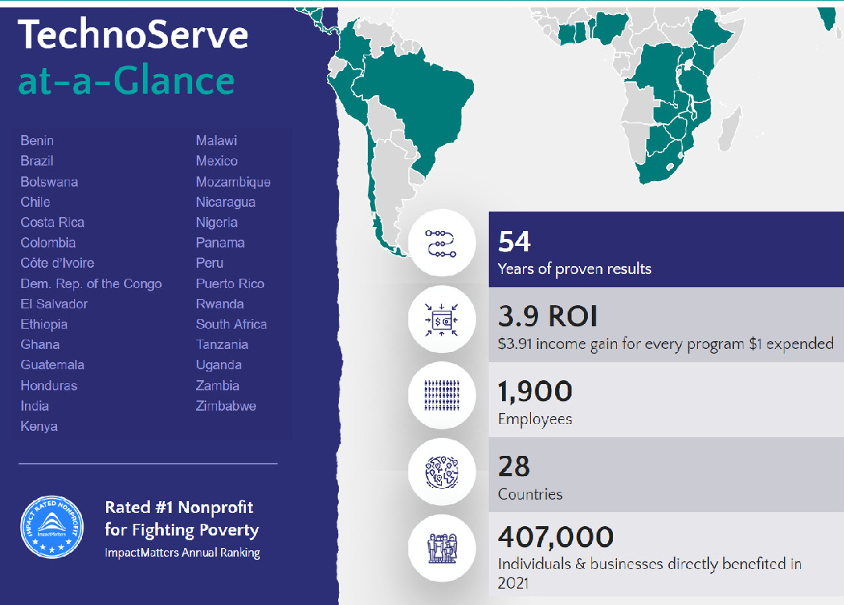
Ukweli wa Kufurahisha: TechnoServe ilianzishwa mwaka wa 1970 nchini Ghana

Kwa nini ujiunge na BlueBiz

Mradi huu unatoa moduli za mafunzo kuhusu mambo ya kiufundi, kufikia suluhisho za kifedha, na kuunganishwa na soko.

Vijana watachaguliwa kutoka miongoni mwa washiriki ili watoe maoni, ufahamu na mapendekezo ya utekelezaji wa mradi huu.


Vijana wana nafasi ya kufikia fedha kwa njia ya kuhadhithia mawazo yao ya biashara.

Wanaoshiriki katika mradi watapata kuunganishwa na soko moja kwa moja kulingana na bidhaa zao.

Wewe kama kijana, mradi huu utakusaidia kukuza ujuzi mwepesi na hatimaye kuimarisha kujiamini kwako katika biashara yako na jamii.

Ninatarajia nini kutoka kwa Mradi wa BlueBiz?

Motisha yangu ni nini kuhusu mradi huu?

Nafasi Salama kwa Jinsia
Kadi ya Maswali ya Wanawake

- Katika familia zenu, kama wasichana ni nini ambacho hamkuruhusiwa kufanya mlipokuwa mnakua? Ni nini ambacho mliruhusiwa kufanya kama wasichana?

- Katika Uchumi Samawati, kama wanawake, ni nini ambacho hamruhusiwi kufanya? Ni nini ambacho mnaruhusiwa kufanya kama wanawake?

- Katika jamii zenu, kama wanawake, ni nini ambacho hamruhusiwi kufanya? Ni nini ambacho mnaruhusiwa kufanya kama wanawake?
Kadi ya Maswali ya Wanaume

- Katika familia zenu, kama wavulana ni nini ambacho hamkuruhusiwa kufanya mlipokuwa mnakua? Ni nini ambacho mliruhusiwa kufanya kama wavulana?

- Katika sekta ya Uchumi Samawati, kama wanaume, ni nini ambacho hamruhusiwi kufanya? Ni nini ambacho mnaruhusiwa kufanya kama wanaume?

- Katika jamii zenu, kama wanaume, ni nini ambacho hamruhusiwi kufanya? Ni nini ambacho mnaruhusiwa kufanya kama wanaume?

Ni nini ambacho ulijifunza leo kuhusu nafasi salama kwa jinsia?

Kazi ya ziada

Eleza kwa muhtasari biashara ambazo wanaume hufanya zilizo tofauti na za wanawake katika jamii. Hii inahusiana vipi na kile ambacho tumejifunza kuhusu matarajio kuhusu wanaume na wanawake katika jamii?












Moduli
Ujasiriamali wa Uchumi Samawati

Mradi wa BlueBiz | 15
1
Fungua uwezo wako kwa kuimarisha Ujuzi Mwepesi Wako

Ujasiriamali wa Uchumi Samawati

Moduli 1:
Fungua uwezo wako kwa kuimarisha Ujuzi Mwepesi Wako


Malengo ya Moduli
- Kuelewa ujuzi mwepesi ni nini na jinsi unakuza biashara yangu.
- Ni vipi ambavyo ujuzi mwepesi utanisaidia kutimiza ndoto na matamanio yangu?
- Ni vipi ambavyo nitaweka malengo ya kipindi kirefu na ya kipindi kifupi kwa biashara yangu?
- Ni vipi ambavyo nitaimarisha ustahimilivu ili kushinda changamoto katika biashara yangu?

Kutambulishwa kwa ujuzi mwepesi

- Ujuzi wa Kiufundi - Ujuzi huu kwa kawaida hufikiriwa kuwa namna ya kujihusisha katika utaratibu maalum wa kuongeza thamani k.v. shamba au samaki au kuelewa bei ya bidhaa.
- Ujuzi Mwepesi - Huu ni ujuzi kama mawasiliano, kutatua shida, kufanya mpango, na kuweza kuongoza mienendo ya mahusiano kati ya watu na familia. Ujuzi mwepesi ni muhimu kwa kuimarisha utendaji wa biashara ya vijana.
- Ujuzi wa biashara - Huu ni ujuzi unaohitajika kwa ajili ya kumfanyia mtu mwingine kazi au kuunda pesa wewe mwenyewe.

Ujuzi wa Kiufundi | Ujuzi Mwepesi | Ujuzi wa Biashara

Maswali ya Shughuli ya Changamoto ya Rasilimali za Kisiwa

- Je, mlitimiza malengo yenu? Kwa nini mlifanya hivyo au hamkufanya hivyo?

- Ni mambo gani yalikuwa muhimu ili kutimiza lengo lenu? Mlifanyaje jambo hilo?

- Mlifanya mazoezi ya ujuzi gani katika zoezi hili?



Maswali ya Shughuli ya Kioo

- Ni kitu gani kimoja unachopenda kuhusu kile unaona ndani ya kioo?

- Ni vitu gani viwili ambavyo ungependa kuboresha kuhusu kile unachoona?

- Kinakufanya ujisikie vipi?



Maelezo mafupi ya nafsi

Katika kila safu, jipatie alama ya 1, 2, 3 au 4.
  - 1 = Inakueleza wewe kwa KIASI KIDOGO ZAIDI
  - 4 = Inakueleza wewe kwa KIASI KIKUBWA ZAIDI

 | SAFU YA KWANZA |  | SAFU YA PILI |  | SAFU YA TATU |  | SAFU YA NNE
MF | MWENYE HUZUNI | 1 | MCHESHI | 3 | MWENYE FURAHA | 4 | MPUMBAVU | 2
1 | Mwenye kudai |  | Mtiifu |  | Mwenye Shauku |  | Mwenye nia thabiti
2 | Mkosoaji |  | Imara |  | Mwenye hisia kali |  | Mwenye kufanya uamuzi
3 | Mwenye tahadhari |  | Thabiti |  | Anayeridhisha |  | Lazima ashinde
4 | Mwenye viwango vya juu |  | Mwenye busara |  | Anayejali watu |  | Kiongozi
5 | Mwenye mantiki |  | Mwenye kusaidia |  | Mwenye kutia moyo |  | Mwenye hakika
6 | Mwenye makini |  | Msikilizaji mzuri |  | Maarufu |  | Asiye mwangalifu
7 | Mchambuzi |  | Mpole |  | Mwenye kutia motisha |  | Mwenye kutawala
8 | Hutafuta ukweli |  | Mwenye makusudi |  | Asiyewaza |  | Msemaji sana
9 | Mwenye kufuatilia ubora |  | Mwenye kushirikiana |  | Mchangamfu |  | Mwenye kugombana
10 | Anayejali |  | Mwenye adabu |  | Mwenye hisia nyingi |  | Mwenye kusema wazi
11 | Mwenye kukimya & asiyeoonyesha hisia |  | Mwepesi kubadilika |  | Mshawishi |  | Msuluhishi
12 | Mwenye mpangilio |  | Mwenye hiari |  | Mwenye mizaha |  | Mwenye kutumia nguvu
 | Jumla ya Safu ya Kwanza |  | Jumla ya Safu ya Pili |  | Jumla ya Safu ya Tatu |  | Jumla ya Safu ya Nne

Kama ulipata alama za juu zaidi katika:
  - Safu ya kwanza wewe ni MWANA MIPANGO
  - Safu ya pili wewe ni MPATANISHI
  - Safu ya tatu wewe ni MWENYE KUONYESHA HISIA
  - Safu ya nne wewe ni MWENYE JUHUDI

Aina na Sifa za Nafsi

MWENYE KUONYESHA HISIA | MWANA MIPANGO
- Mwenye kupokea na kukaribisha.  - Huwa hakosi “marafiki.”  - Msemaji sana, hata katika mazingira mapya.  - Yeye hueleza maoni yake binafsi.  - Maamuzi hutawaliwa na hisia.  - Mpenda furaha.  - Msimulizi mzuri.  - Mwenye moyo wa mtoto.  - Mwenye hisia na mwenye kuzionyesha hisia.  - Huishi katika wakati wa sasa – hufanya mambo kwa ghafla.  Wito: Wacha tufanye kwa njia ya kufurahia! | - Mwenye kuwajali wengine kihisia  - Mwenye bidii. Huwa na shughuli nyingi na hufanya kazi kulingana na mpango.  - Mwenye umakini katika maelezo. Kila mara huwa anahitaji habari zaidi na hulenga juu sana.  - Mvumilivu na mwenye umakini. Hufuatilia mpaka kazi ikamilishwe.  - Mwenye mpangilio na utaratibu  - Mwangalifu katika matumizi.  - Hutafuta suluhisho zenye ubunifu  - Anayejali sana kufuata ratiba.  Wito: Wacha tufanye kwa njia sahihi!
MWENYE JUHUDI | MPATANISHI
- Mwenye kujiamini na mwenye maono. Hupanga mapema.  - Mwenye kufanya uamuzi. Mwenye kuhitimisha na kutoa maoni ya mwisho.  - Mwenye kujitegemea na mwenye kujitosheleza.  - Mwenye fujo. Hulazimisha mambo  - Mwenye vitendo na hodari kwa uzalishaji. Anayejali matokeo na malengo  - Huwekea watu majukumu na husisitiza kupata matokeo.  - Hunawiri anapopingwa. Hukabiliana na ugomvi bila woga  - Huongoza na kupanga mambo.  - Asiyeonyesha hisia.  Wito: Wacha tufanye kwa njia yangu! | - Mwenye diplomasia. Atafanya kila awezalo kuepuka makabiliano.  - Mwenye kutegemewa. Anaweza kutegemewa.  - Huchukua muda kufanya uamuzi.  - Hutekeleza kazi akitumia juhudi kidogo sana.  - Mtulivu - hata kukiwa na shurutisho.  - Rahisi kushirikiana naye.  - Hufanya kazi na wengine kwa urahisi.  - Mtulivu na mwenye kukubali.  - Mwenye nafsi ya kukimya.  Wito: Wacha tufanye kwa njia rahisi!

Uwezo na Udhaifu

 | UWEZO | UDHAIFU
Mwenye kuonyesha hisia | - Mdadisi  - Mbunifu  - Mchangamfu  - Mwenye nguvu na mwenye shauku  - Hujitolea kufanya kazi  - Ni mcheshi mzuri  - Hana kinyongo  - Ni mwepesi kuwa na marafiki | - Hana nidhamu  - Hukosea kuyapa mambo kipaumbele  - Hutafuta sifa kwa kazi  - Hutawala mazungumzo  - Huwa na visababu  - Ni msikilizaji mbaya  - Hana utaratibu  - Huwa hakui kamwe
Mwana mipango | - Mwenye kutegemewa  - Mwenye kujiwekea nidhamu  - Mpenda ukamilifu  - Hudumisha viwango vya juu  - Safi na mwenye mpangilio  - Mbunifu  - Mwenye makusudi  - Mdhanifu | - Anachukulia mambo kibinafsi  - Huumia au huhuzunika kwa urahisi  - Hutumia muda mwingi kupanga kuliko kufanya  - Mwenye umakini katika maelezo  - Mwenye hamu kubwa ya kupata kibali  - Huwakosoa wengine  - Huweka malengo yaliyo magumu kutimiza
Mwenye Juhudi | - Mwenye kufanya mambo na uamuzi haraka  - Mwenye nia thabiti  - Mwenye vitendo na hodari kwa uzalishaji Mwenye kujitegemea na shupavu  - Havunjiki moyo upesi  - Huanzisha malengo  - Huchukua hatua upesi  - Huona picha nzima ya mambo | - Mwenye kuamuru watu  - Mkaidi  - Asiye na subira  - Hupata hasira upesi  - Asiyebadilika  - Mjeuri na asiye na busara  - Mwenye kumiliki  - Hastahimili makosa
Mpatanishi | - Huwa hakasiriki  - Anapendeka  - Thabiti  - Mwenye ufanisi na thabiti  - Mwenye kutatua matatizo  - Mwenye fikira zilizo sawasawa  - Mwenye huruma na mwema  - Mvumilivu | - Hana msukumo na lengo  - Asiyefanya uamuzi  - Asiye na motisha  - Huahirisha mambo  - Huepuka majukumu  - Hupinga mabadiliko  - Hana shauku  - Mwenye kulegeza sana masharti

Maeneo ya Kujitambua
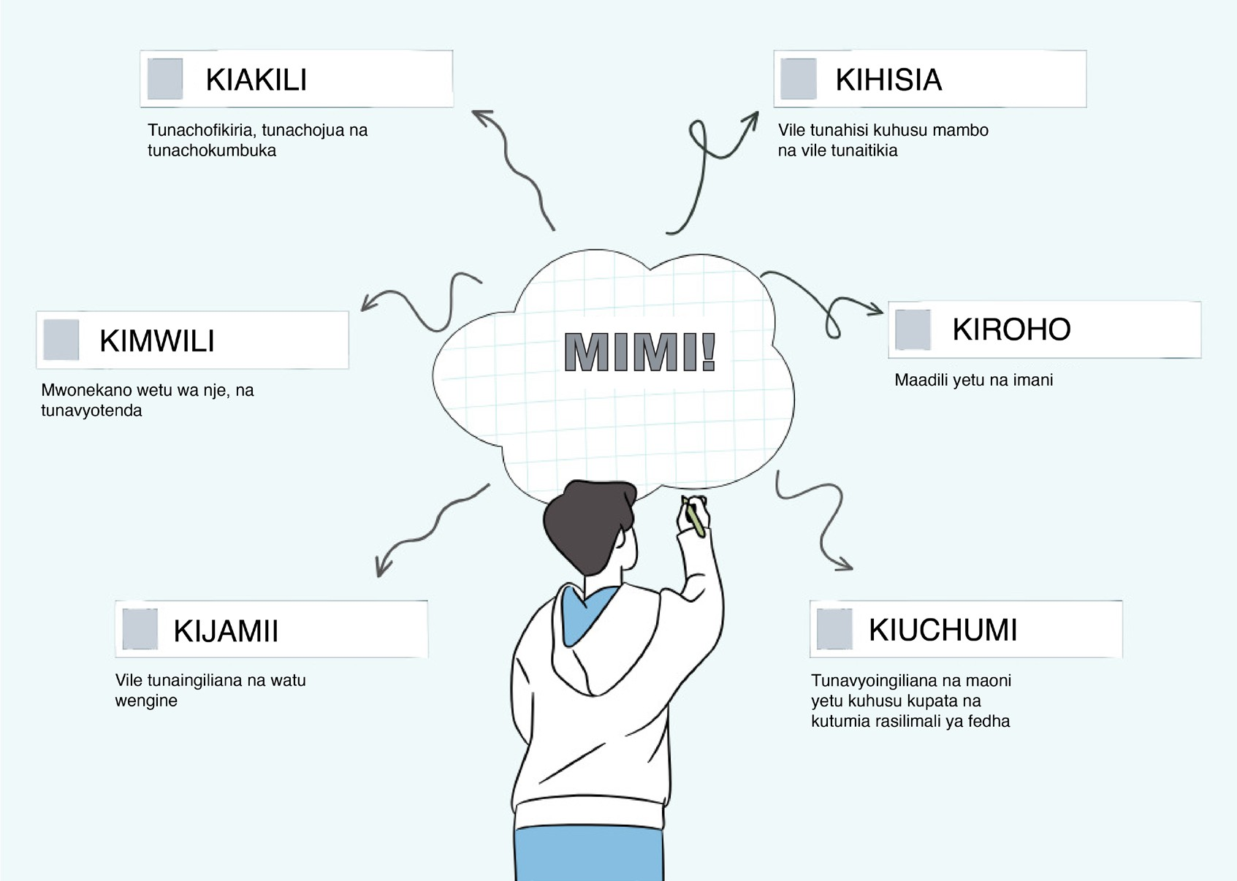

Matamanio yangu na kauli ya dhamira


Hadithi ya Halima

Halima kila mara amekuwa na ndoto ya kuwa mwana mitindo. Alijiunga na chuo cha mafunzo ili kujifunza Sana na Ubunifu lakini aliacha kwa sababu ya kukosa karo; wakati huo hakuwa amepata utalaamu katika uwanja wowote. Licha ya kikwazo hiki, Halima aliendelea kuwa na hamu kuu ya kusoma, mara nyingi alijaribu mbinu mpya. Hata hivyo, mara nyingi yeye hugundua kwamba baada ya kuimarisha ujuzi huu, unaishia kupotea kwa sababu ya kukosa fedha, jambo ambalo anaona linazuia maendeleo yake.
Halima amevutiwa kwa muda mrefu na ushonaji wa mapambo na ameimarisha ujuzi mwingi na vifaa vya kushona na ushonaji wa mapambo. Pia ana tajriba ya kubuni na kushona mavazi ya wanawake ya mitindo. Hivi karibuni, alitiwa moyo na binamu yake, Fatima, anayeendesha biashara yenye mafanikio ya kilimo cha samaki. Fatima mara nyingi humwambia Halima mambo anayopitia, akimwelezea vile mahitaji ya bidhaa endelevu za samaki yanaongezeka na vile kuna nafasi nyingi za kuongeza thamani katika soko.
Alipoona uwezekano katika kiwanda hiki, Halima alianza kuchunguza vile angechanganya upendo wake wa ubunifu wa mitindo na hamu mpya aliyokuwa nayo katika kilimo cha samaki. Alianza kufikiria juu ya ubunifu wa mavazi ya kazi yanayoweza kutumiwa na wakulima wa samaki, na zisizoharibu mazingira na pia kutengeneza bidhaa zinazounga mkono taratibu endelevu katika kiwanda hiki, kama vile mifuko ya samaki ya mitindo, inayoweza kutumiwa mara kadhaa au kutengeneza chapa ya bidhaa za samaki zinazopatikana nchini. Halima aligundua kwamba ujuzi wake ungetumika kubuni bidhaa ambazo zinaweza kutumiwa na pia zenye urembo wa kupendeza, akitimiza mahitaji ya wakulima wa samaki kama Fatima.
Halima angependa kuboresha ujuzi wake zaidi kabla ya kuanzisha biashara yake mwenyewe. Ana matumaini kwamba kuvutiwa kwake katika mitindo na kilimo cha samaki kunaweza kumpa changamoto inayoendelea na kumwezesha kuchangia kwa jamii yake kwa njia ya maana. Hivi sasa anataka kuwa mkufunzi katika duka kubwa la mitindo ili apate tajriba zaidi, na pia kujifunza mengi kuhusu kiwanda cha kilimo cha samaki kutoka kwa Fatima. Lengo lake ni kutaka kuanzisha biashara yake mwenyewe, ambapo anaweza kuchanganya shauku yake ya mitindo na kilimo endelevu cha samaki, na kuunda soko maalum la kipekee linalosaidia viwanda vyote viwili.

Kuweka Malengo ya Busara (SMART)
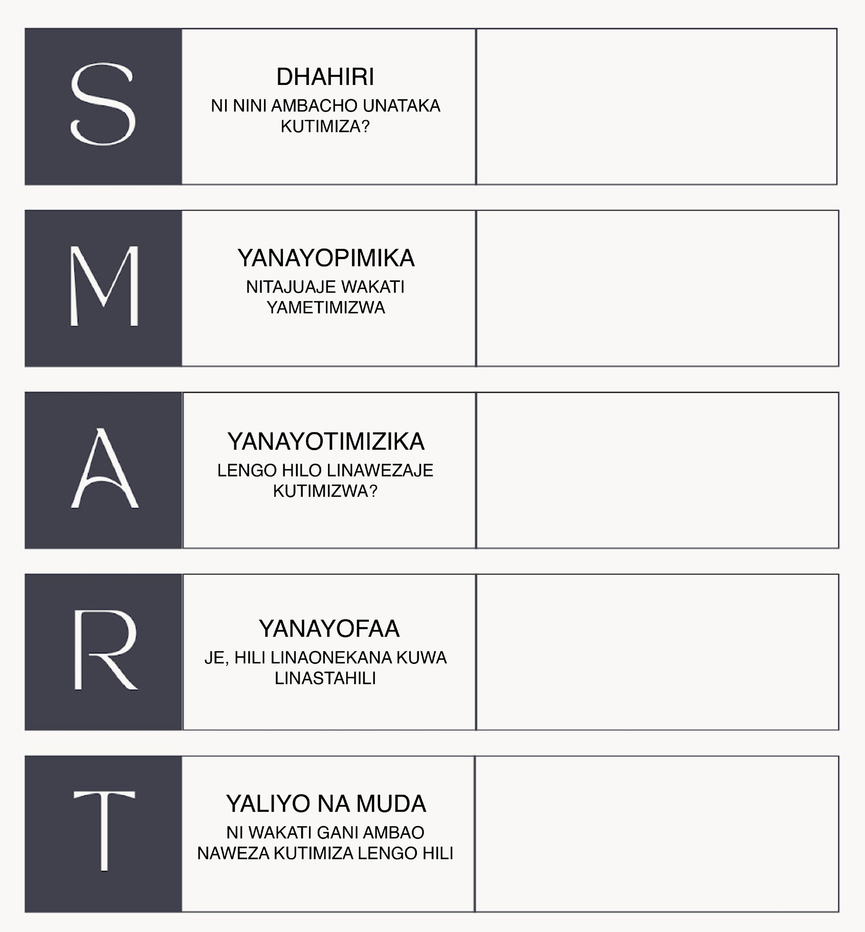

Andika malengo yako ya kipindi kifupi na kipindi kirefu

kipindi kifupi kipindi kirefu

Kushinda Vizuizi ili kutimiza malengo yangu

Ni vizuizi gani vya mtu binafsi na vya desturi ambavyo sisi hukutana navyo wakati tunajaribu kutimiza malengo yetu na tunawezaje kuvishinda?

Aina za Nguvu
Nguvu za Ndani: Zinarejelea kujitambua, kujistahi, utambulisho, na kujikubali. (kujua namna ya kuwa). .

Nguvu ya Ku: Ni nguvu inayomwezesha mtu kufanya maamuzi, kuwa na mamlaka, na kutafuta suluhisho la matatizo. Inahusu uwezo wa kiakili na pia uwezo wa kiuchumi, uwezo wa kupata, kudhibiti, na kufaidika kutokana na njia za uzalishaji.


Nguvu NA: Ni nguvu ya kuja pamoja kujadiliana na kutetea lengo la pamoja. Ni nguvu ya kijamii na kisiasa inayosistiza wazo la lengo la pamoja.

Shughuli za Kila Siku

- Fikiria kwamba saa hii inawakilisha siku ya kawaida katika maisha yako
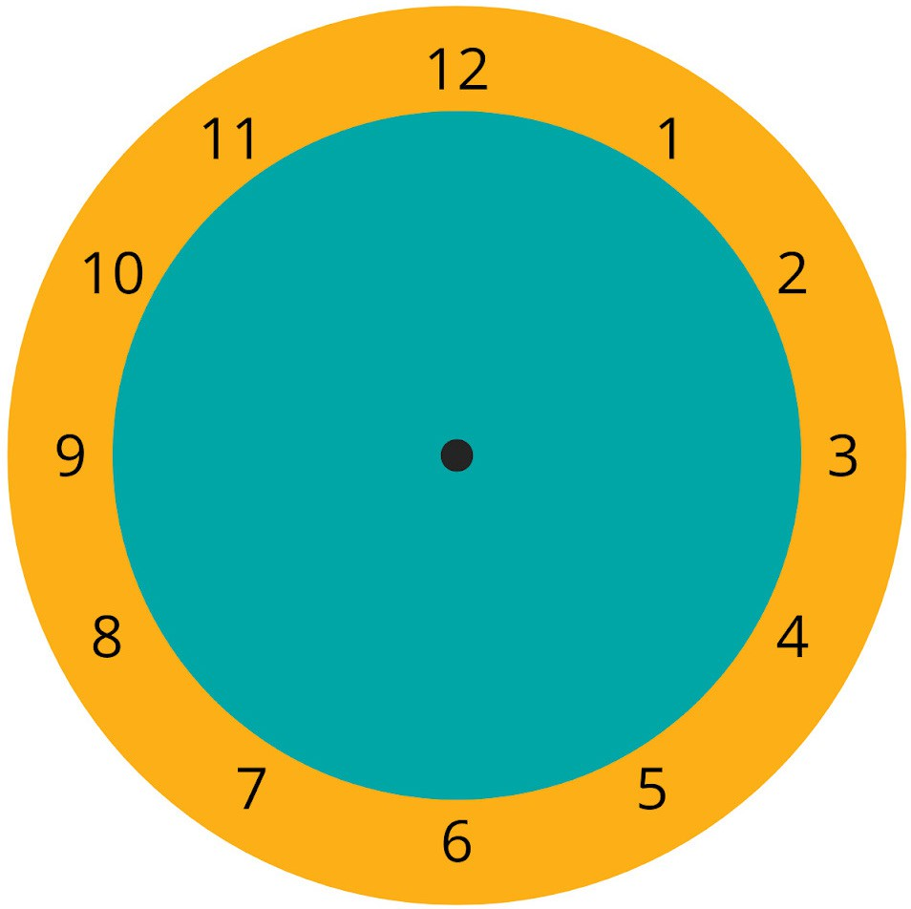
- Gawanya saa hiyo katika sehemu tofauti kuonyesha ni muda gani unaotumia kufanya shughuli zifuatazo kwa siku ya kawaida:
  - Kazi za nyumbani
  - Kutunza watoto
  - Biashara au shughuli zengine zinazoleta mapato
  - Muda wako binafsi au shughuli za starehe

Tafakari/Kazi ya ziada

Kuwa na wakati wa kutafakari kile ambacho umejifunza katika kipindi hiki na uandike jambo moja ambalo unaweza kutekeleza sasa hivi. Utaeleza majibu yako katika kipindi kinachofuata.
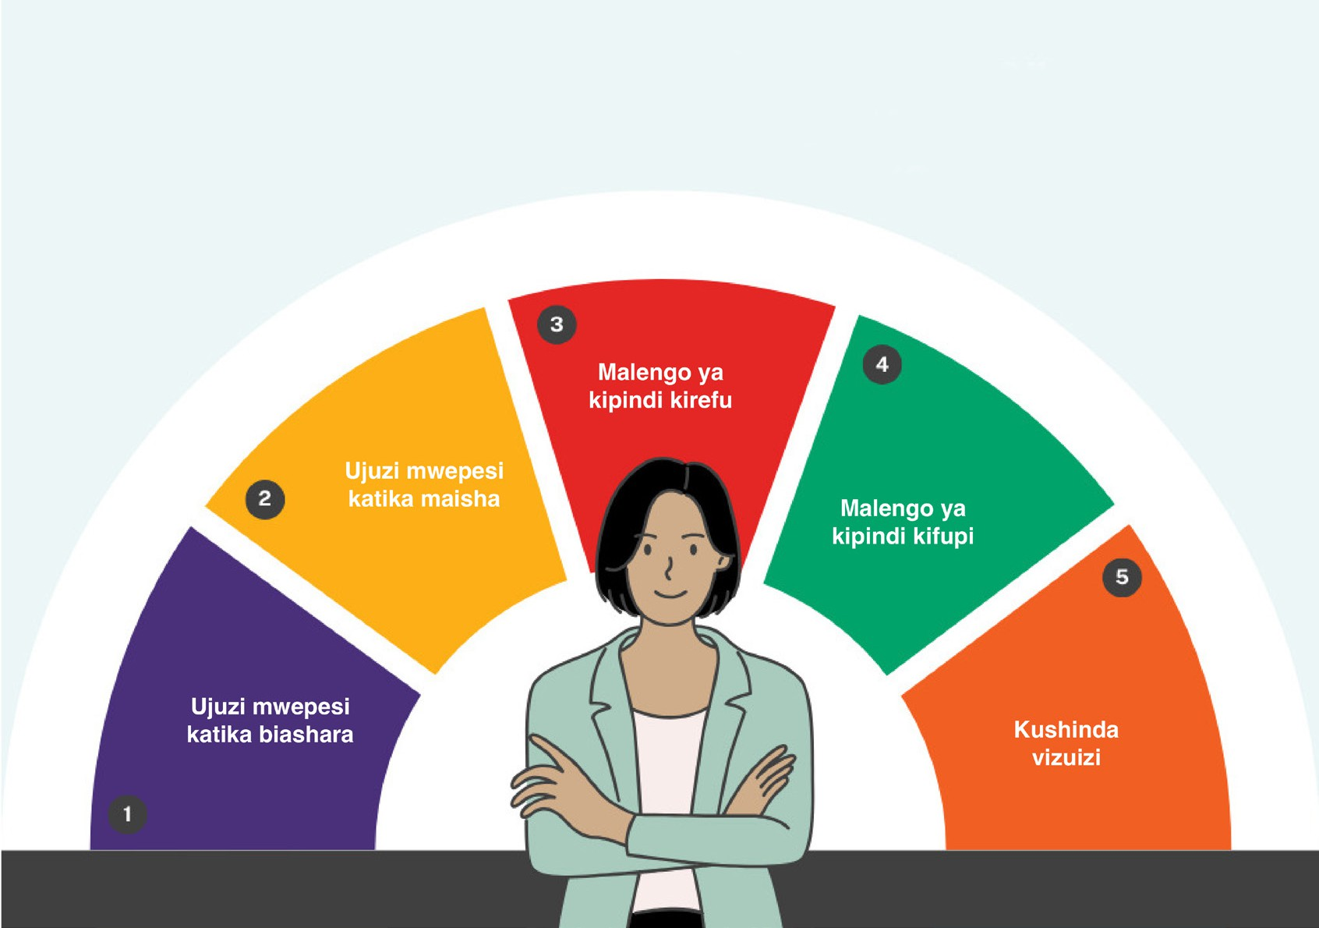

Moduli
Ujasiriamali wa Uchumi Samawati

Mradi wa BlueBiz | 29
2
Kutambulishwa kwa Uchumi Samawati

Ujasiriamali wa Uchumi Samawati

Moduli 2:
Kutambulishwa kwa Uchumi Samawati


Malengo ya Moduli
- Kuelewa umuhimu wa Uchumi Samawati
- Kufafanua jinsi mabadiliko ya tabianchi yanaathiri biashara yangu katika Uchumi Samawati, jamii, na mazingira
- Ni hatua gani ambazo naweza kuchukua ili kuhifadhi bahari na kwa hiyo biashara na jamii yangu?
- Je, wajibu na maono yangu ni yapi kwa mazingira kama kiongozi wa biashara?

Utangulizi wa Moduli

Chora au andika kwa neno moja majibu ya mojawapo ya maswali yafuatayo

Ni nini ambacho wewe au jamii yako hupata kutoka kwa bahari?

Ni jinsi gani watu wanaoishi mahali hapa hutumia bahari?

Hatua ya 1: Ni athari gani nzuri na manufaa ambayo biashara yako inasababisha?

# | Maswali | Ndio, nafan- ya | Sifanyi hivyo | Hai- husiki | Eleza hatua zako
1 | Je, wewe hutunza bahari, mito, au ardhi katika kazi yako ya kila siku?
2 | Je, wewe hujaribu kutumia plastiki chache au hutafuta njia nyingine za kupunguza takataka?
3 | Je, umechukua hatua za kudumisha maji safi unapofanya kazi?
4 | Je, unapanga kupanda miti, kusafisha ufuo wa bahari, au kutunza mikoko?
5 | Je, wewe huepuka kutumia vifaa vyenye madhara vinavyoweza kudhuru mazingira?
6 | Je, wewe huwafunza wafanyakazi wako au watu wengine kuhusu kuutunza ulimwengu?
7 | Je, biashara yako inaunga mkono miradi inayosaidia mazingira?
8 | Je, wewe hujaribu kutumia maliasili kwa uangalifu ili isiishe?
9 | Je, wewe hutumia mbinu za kuhifadhi kawi katika biashara yako?
10 | Je, wewe hutumia vifaa vinavyopatikana katika eneo lako ambavyo ni vizuri kwa mazingira?
11 | Je, unaamini biashara yako inasaidia vi-umbe vyote au jamii yako?
12 | Je, biashara yako inawapa watu wengine kazi katika jamii yako?
13 | Je, wewe huwasaidia vijana kujifunza ujuzi mpya kupitia kwa biashara yako

# | Maswali | Ndio, nafan- ya | Sifanyi hivyo | Hai- husiki | Eleza hatua zako
14 | Je, wewe huuza bidhaa au huduma yako katika eneo lako, ukiisaidia jamii yako kukua?
15 | Je, biashara yako hufanya kazi na biashara zengine za eneo lako ili kuwasaidia wengine kufanikiwa?
16 | Je, biashara yako inawekeza katika jamii?

Kulingana na majibu yako,

- Ni jinsi gani hatua hizi zinaleta manufaa kwa biashara yako na mazingira?

- Ni nini ambacho umejitolea kuendelea kufanya katika siku zijazo?

Hatua ya 2: Unawezaje kupunguza madhara ya kimazingira yanayosababishwa na uendeshaji wa biashara yako?

Maswali | Ndio, nafanya | Sifanyi hivyo | Hai- husiki | Maelezo
Je, unadhani biashara yako ina- sababisha kuweko kwa takataka inayodhuru ardhi au bahari?
Je, wewe hutumia vifaa vina- vyoweza kuwa hatari kwa mazingira?
Je, biashara yako hukata miti au kung’oa mimea inayohifadhi ardhi au maji?
Je, shughuli za biashara yako husumbua wanyama wa porini au viumbe wa baharini?
Je, wewe hutumia maji mengi sa-na au rasilimali ambayo ni
ngumu kurudishwa mahali pake?

Kulingana na majibu yako, tafakari maswali yafuatayo:
  - Nini ambacho unaweza kufanya ili kupunguza takataka kutoka kwa biashara yako?
  - Ni jinsi gani unaweza kuhifadhi rasilimali unapoendelea mbele? Unaweza kutumia nini kwa uangalifu zaidi?
  - Ni jinsi gani unaweza kuwaelimisha wengine, kama vile wafanyakazi, wateja, familia na marafiki?
  - Je, unaweza kujiunga na juhudi za jamii au kufanya kazi na biashara zengine kupunguza athari ya kimazingira?

Fafanua hatua moja hadi tatu utakazozipa kipaumbele ili kupunguza madhara ya kimazingira:
1.
2.

3.

4.

5.

Hatua ya 3: Tambua hatua za kupunguza hatari

Lengo: Kutambua hatua za kupunguza hatari ya mabadiliko ya tabia ya nchi, majanga ya kiasili, na kupunguka kwa mfumo wa ikolojia inayodhuru biashara na jamii zetu:

Maswali | Ndio | La | Haihusiki | Vipi?
Je, biashara yako imeathiriwa na mafuriko, ukame, au upepo mkali?
Je, biashara yako hutegemea
bahari, mito, au ardhi ambayo imekuwa ikibadilika?
Je, umegundua uharibifu wowote kwa ardhi, bahari, au mimea mahali unapofanya kazi?
Je, unadhani mabadiliko kwa ulimwengu au tabia ya nchi yata-fanya kuwe na ugumu zaidi kwa biashara yako katika siku zijazo?
Kulingana na majibu yako, tafakari maswali yafuatayo:
- Unawezaje kuhifadhi biashara yako kutokana na hali mbaya ya hewa au mabadiliko ya tabianchi?
- Unawezaje kupunguza madhara yanayotokana na Dhoruba au mafuriko?
- Ni nini ambacho unaweza kufanya ili kujitayarisha kwa ajili ya ukame au upungufu wa maji katika siku zijazo?
- Ni jinsi gani jamii yako inaweza kufanya kazi pamoja ili kupunguza athari ya mabadiliko ya tabia ya nchi au majanga ya kiasili?
- Je, unaweza kufanya kazi na wamiliki wengine wa biashara ili mtumie pamoja maji, vifaa, au maarifa wakati hali ya hewa au mazingira yanafanya mambo kuwa magumu?

Fafanua hatua moja hadi tatu utakazozipa kipaumbele ili kupunguza madhara kwa biashara yako na jamii:
1.

2.

3.

4.

Hatua ya 4: Tambua Nafasi

Maswali | Ndio | La | Haihusiki | Vipi?
Je, unaweza kutumia takataka au mabaki ya vifaa kutoka kwa biashara yako kuunda bidhaa mpya?
Je, unaweza kuokoa pesa kwa kutumia rasilimali chache kama maji, kawi, au vifaa?
Je, unaweza kukuza biashara yako kwa kuunda bidhaa zilizo bora kwa ulimwengu au kusaidia kurejesha upya mazingira?
Je, kuna njia za kufanya kazi na biashara zengine ili kushirikiana rasilimali na kupunguza uharibifu?
Je, unaweza kuwavutia wateja wengi zaidi kwa kutangaza biashara yako kama inayowajibikia mazingira?
Je, soko mpya au nafasi zinaibuka kutokana na kuhifadhi au kuboresha mazingira?

Kulingana na majibu yako, tafakari maswali yafuatayo:

- Ni nafasi gani zinaonekana kuwa zenye matumaini zaidi?
- Je, wewe hutambua nafasi ambazo ni rahisi kutumia kikamilifu?
- Je, kuna nafasi zinazoweza kukusaidia kuunda athari nzuri ya kimazingira na kupunguza madhara au hatari?

Fafanua hatua moja hadi tatu utakazozipa kipaumbele ili kutumia nafasi kikamilifu

Hatua ya 5: Toa Muhtasari wa maono yako

Kulingana na majibu yako katika hatua ya kwanza hadi ya nne, hebu toa muhtasari wa mambo utakayoyapatia kipaumbele na ufafanue jukumu lako kama msimamizi wa mazingira na kiongozi wa biashara katika jamii yako!

Hatua zinazoleta manufaa na athari nzuri | Hatua za kupunguza madhara kwa mazingira | Hatua za kupunguza hatari za tabianchi | Hatua za kutumia nafasi kikamilifu

- Jukumu lako ni gani kama msimamizi wa mazingira na kiongozi wa biashara katika jamii yako?

- Ni wajibu gani ulionao kama kiongozi wa biashara na mhifadhi wa mazingira?

Moduli
Ujasiriamali wa Uchumi Samawati

Mradi wa BlueBiz | 37
3
Kufahamu Kielelezo changu cha Biashara

Ujasiriamali wa Uchumi Samawati

Moduli 3:
Kufahamu Kielelezo changu cha Biashara

Malengo
- Ni nini kinaizuia biashara yangu kukua?
- Ni nini hufanya biashara iwe na mafanikio?
- Ni jinsi gani ninaweza kutumia vizuri zaidi rasilimali zinazopatikana?

Maswali:
Ni nini kinatuzuia kukua?

Umejiuliza:

Kwa nini kampuni yako haijakua vile ambavyo ungependa mpaka sasa?

Je, unadhani ni nini kimepunguza ukuaji?

Andika hapa chini ni nini kinakuzuia kuikuza biashara yako:

Uchunguzi Kifani wa Mariam

Mariam, aliyesoma hadi shule ya upili kutoka Mida, Kenya, alitaka kuongeza mapato ya familia yake. Alipogundua uwezo wa Uchumi Samawati, alijishughulisha na ufugaji nyuki, akizingatia asali ya mikoko. Alipojiunga na shirika la misitu la jamii, alipata rasilimali za kuanzia na maarifa.
Akiwa na akiba yake pamoja na mkopo, alinunua mizinga minne na akajifunza kwa bidii namna ya kufuga nyuki, akitilia mkazo ubora wa kipekee wa asali ya mikoko. Asali yake ya hali ya juu, ya viumbe hai ilipata umaarufu.
Biashara yake ilipoendelea kukua, alielimisha jamii yake kuhusu uhifadhi wa mikoko na ufugaji endelevu wa nyuki, akiwaelimisha wanawake wengine. Akiungwa mkono na mumewe na shirika, alipanua shughuli zake, akaboresha mbinu za uzalishaji akaanzisha chapa ya kutambulisha asali yake.
Akitumia kwa ukamilifu mitandao ya kijamii na kushirikiana na biashara zilizo katika eneo lake, alizitangaza bidhaa zake kwa njia inayofaa. Katika kipindi cha mwaka mmoja, uzalishaji wake uliongezeka kabisa, hilo likaongeza fedha za familia yake na likamwezesha kuwekeza katika elimu ya watoto wake.
Kwa kupewa motisha na mafanikio yake, Mariam alifikiria juu ya upanuzi zaidi na kufanya biashara za aina nyingine huku akiendelea kujitolea kuwashauri watu waliotaka kuwa wafugaji nyuki na kukuza uendelezaji. Biashara yake ni mfano mzuri wa nguvu za mageuzo ya wajasiriamali na ufahamu wa mazingira.

Pembe tatu za mafanikio

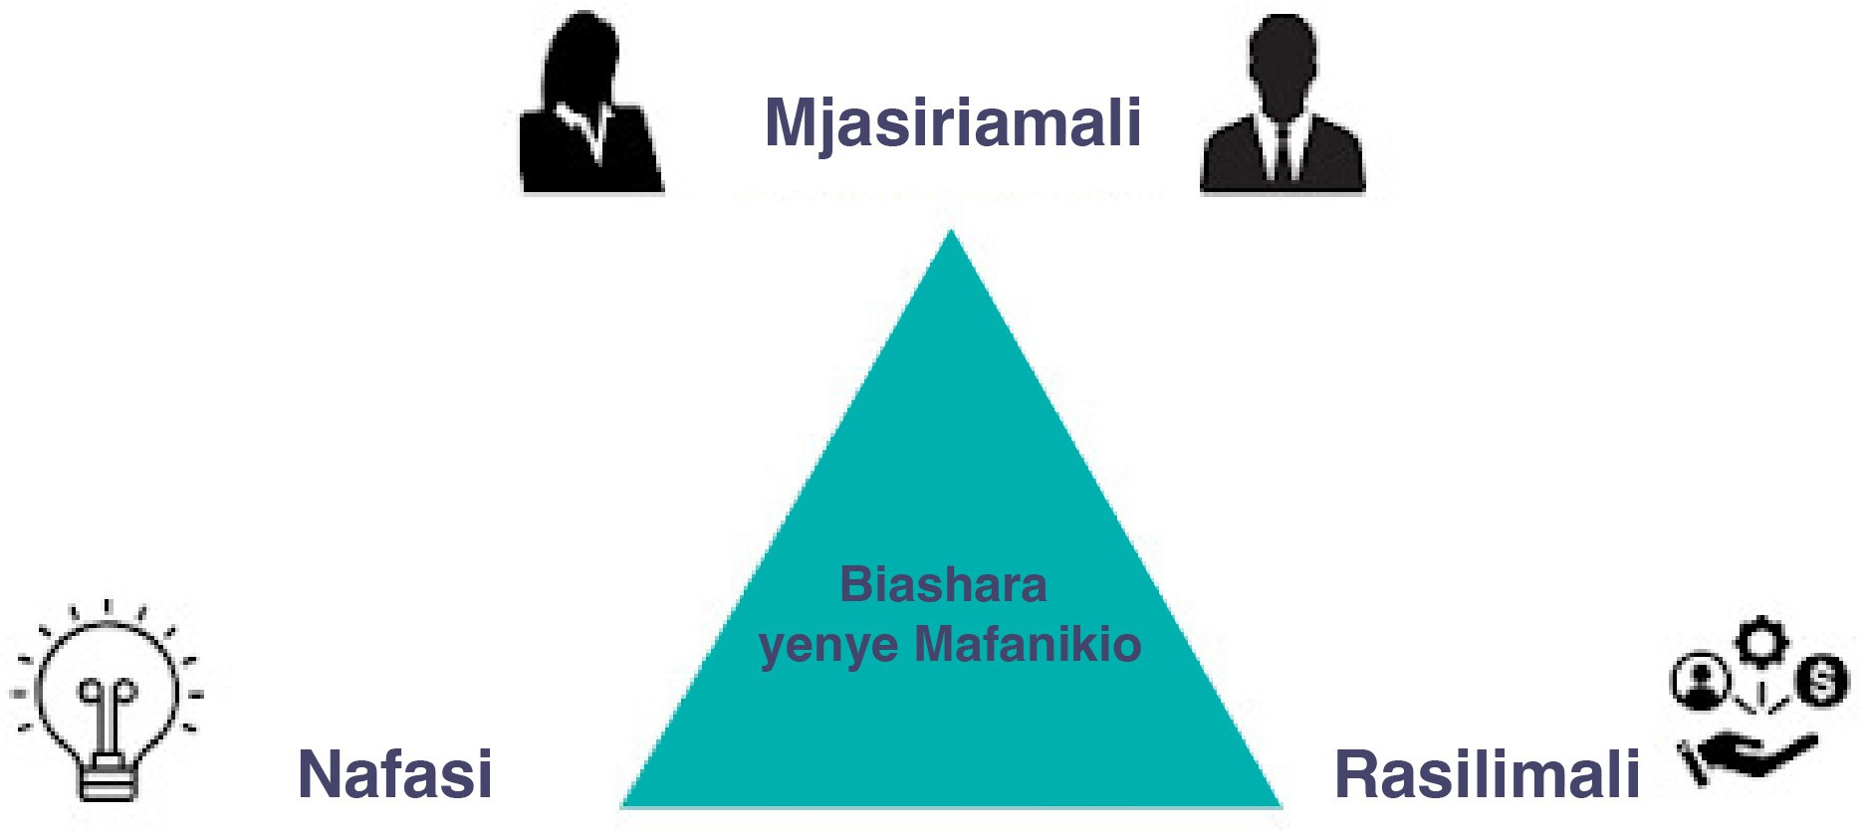

Sifa za nafasi nzuri
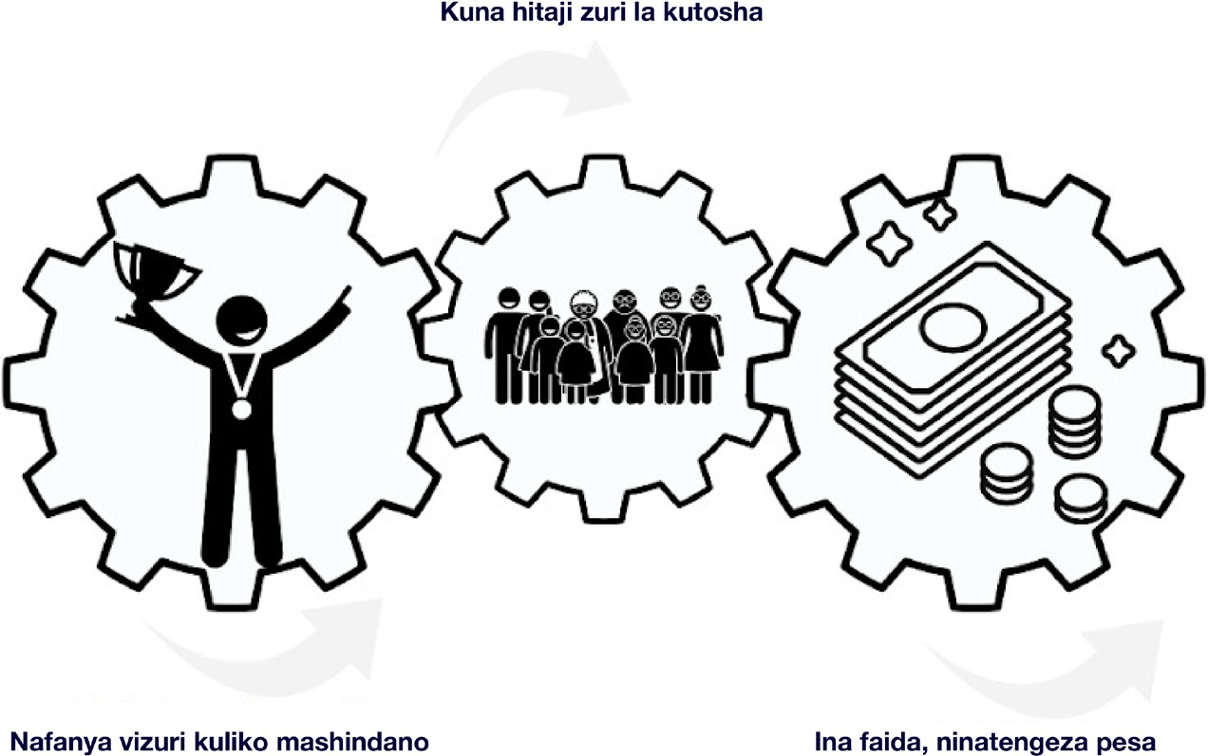

- Bora kuliko mashindano: Ikiwa wanaweza kulifanya bora kuliko mashindano itakuwa ni nafasi nzuri.
- Hitaji la kutosha: Ni muhimu kutambua mahali ambapo hitaji la watumiaji linaelekezwa, na uchambue ikiwa kuna watumiaji wanaotaka kununua bidhaa/huduma yangu.
- Ina faida: Natengeza pesa kwa kuuza bidhaa/huduma hiyo.

Ili kujua ni chaguo lipi lililo bora zaidi, lazima uchunguze nafasi za ukuaji, na kufanya hili tutakuonyesha kifaa muhimu sana kinachochunguza bidhaa pamoja na soko.

Kielelezo cha B Canvas
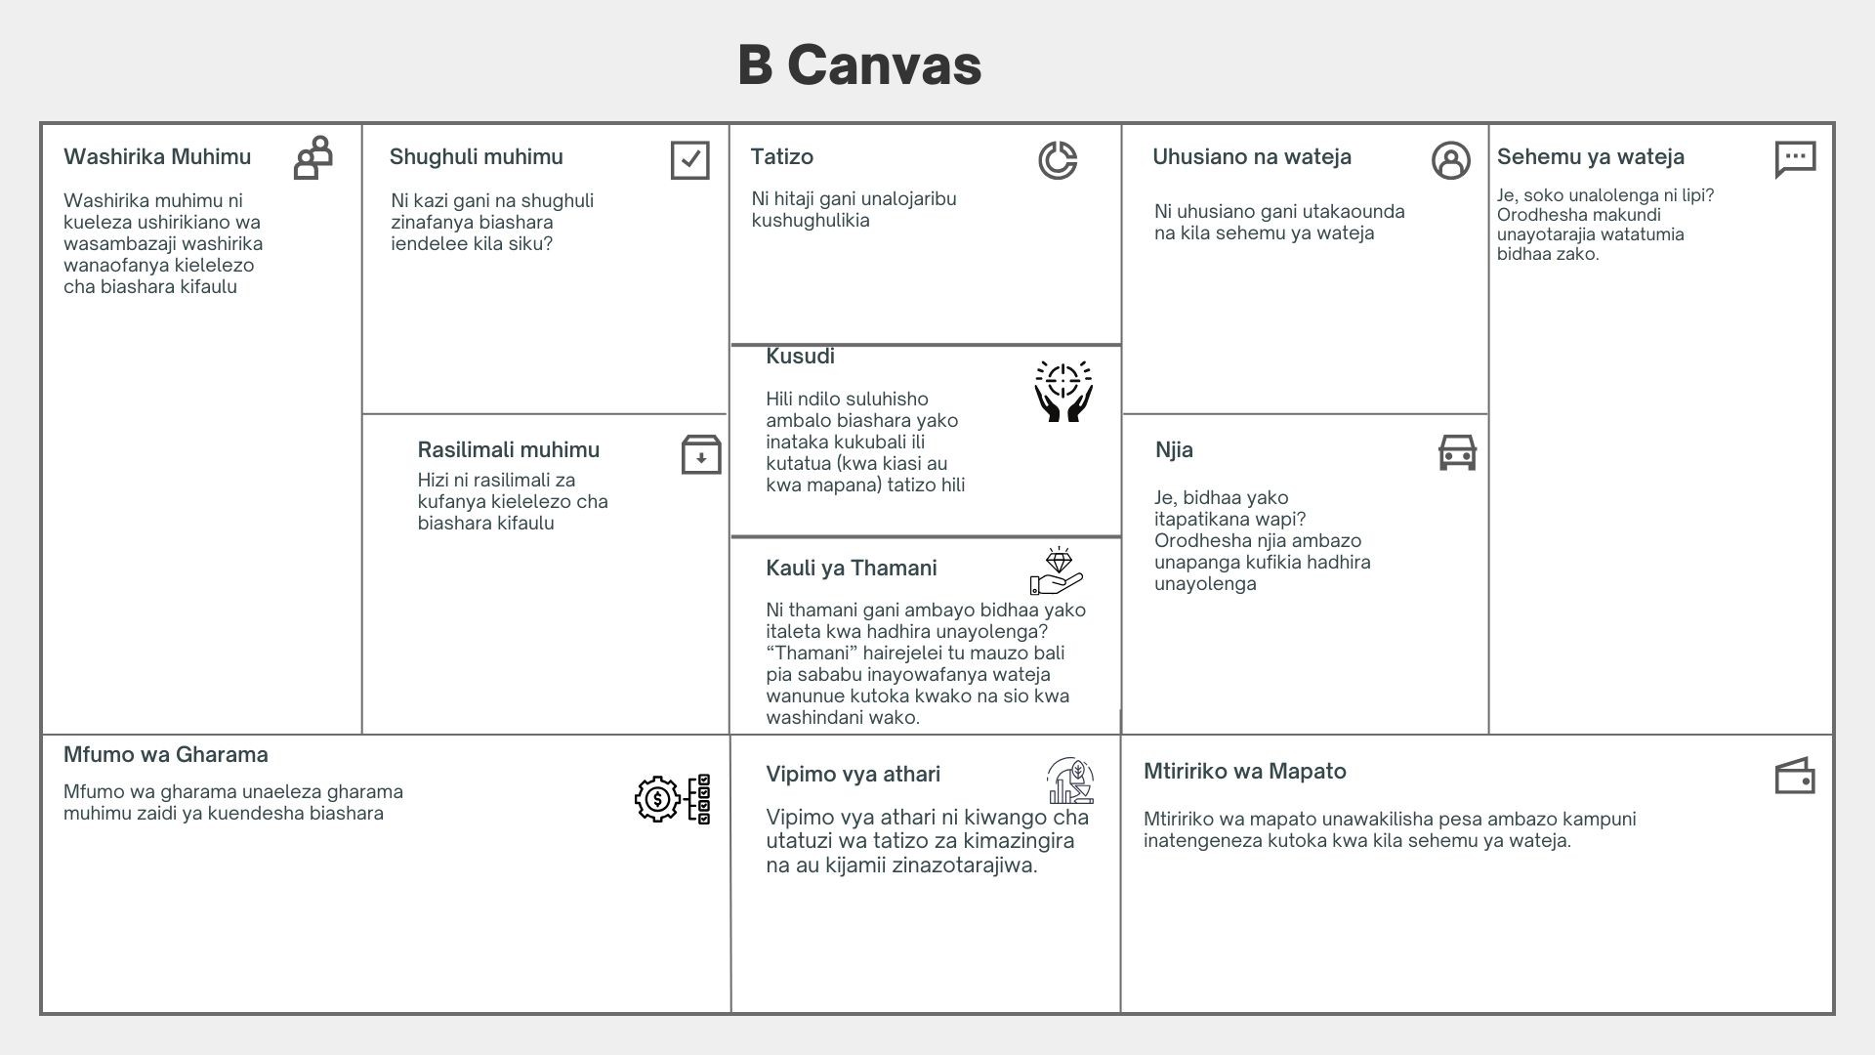

Kielelezo cha Biashara Yangu (B-canvas)
Jibu maswali yafuatayo kuhusu kielelezo cha biashara yako. Yajibu ili kukamilisha B-Canvas yako

Vipande | Maswali | Majibu
Tatizo | Je, ni matatizo gani ya wateja ambayo tunasaidia kutatua?  Je, ni mahitaji gani ya wateja ambayo tunatimiza?
Sehemu ya wateja | Namna ya kuwaweka wateja kwenye makundi?
Kauli ya thamani ya pekee | Je, unauza nini?  Kwa nini wananunua kwako badala ya washindani wako?
Njia | Je, unauza kupitia njia zipi?  Je, huwa unawasiliana vipi na wateja wako?
Uhusiano na wateja | Je, una aina gani ya uhusiano na kila sehemu ya wateja wako?

Vipande | Maswali | Majibu
Vyanzo vya mapato | Je, vyanzo vyako vikuu vya mapato ni vipi?
Rasilimali muhimu | Je, rasilimali gani ni muhimu katika uendeshaji wa biashara yako? (halisia, binadamu, zisizoonekana)
Shughuli muhimu | Ni shughuli gani kuu zinazohitajika kutekelezwa ili biashara yako ifanyike?
Washirika Muhimu | Ni kina nani ambao ni washirika muhimu na wanaokuuzia vifaa?
Mfumo wa Gharama | Je, rasilimali na shughuli gani zinahitaji pesa nyingi zaidi katika biashara yako
Kusudi | Je, ni kiwango gani cha kuridhika (thamani) ambacho kampuni yako huwapa wateja kwa mahitaji waliyonayo?  Je, ni mchango gani ambao kampuni yako inalenga kutoa katika kiwango cha uchumi, jamii, na mazingira?
Vipimo vya athari | Je, vipimo vya athari vya biashara yako kiuchumi, kijamii, na kimazingira ni vipi?  Ni jinsi gani unapunguza athari mbaya na kuzidisha athari nzuri zinazotoka kwa kwa biashara yako kwa ajili ya ukuaji wake?

Maswali ya kupanua fikra Sehemu ya Wateja
- Ni wateja gani walio bora zaidi?
- Je, kutakuwa na thamani ya kugundua sehemu mpya ya wateja?
- Je, unaweza kufikia mahali pageni kijiografia?

Kauli ya Thamani
- Je, unaweza kuboresha ujumbe unaowasilisha sasa kuhusu bidhaa za biashara yako?
- Je, unaweza kutambua mahitaji yasiyotimizwa yalipo? Ni nini ambacho wateja huuliza ambacho hauna?
- Je, waweza kuboresha bidhaa au huduma zaidi?
- Je, mashindano yanawapa wateja thamani zaidi kuliko biashara yako?
Njia
- Je, tunaweza kufanya uboreshaji wowote katika usambazaji wa bidhaa au huduma?
- Tunawezaje kuwafikia watu wengi zaidi? Je, unaweza kuchukua njia mpya za uuzaji?

Mahusiano na Wateja
- Je, tunaweza kuboresha vile tunahusiana na wateja?
- Tunawezaje kuzidi matarajio yao?

Vyanzo vya mapato
- Je, wateja wanawezaje kuhimizwa kununua vitu vingi zaidi kutoka kwa biashara yako?
- Je, biashara inategemea vyanzo vichache vya mapato? Je, ni endelevu?
- Je, unaweza kuleta vyanzo vipya vya mapato?
- Je, unaweza kupandisha bei ya bidhaa au huduma yako?

Shughuli muhimu
- Je, shughuli yoyote inaweza kutekelezwa kwa ubora zaidi?
- Je, unatumia muda wako kwa hekima? Ni nini kinaweza kuboreshwa?

Rasilimali muhimu
- Je, unapata manufaa ya kutosha kutokana na rasilimali zilizopo?
- Ni jinsi gani unaweza kupata rasilimali zaidi kuikuza biashara yako?

Washirika muhimu
- Je, unaweza kuwa na watu mbalimbali wanaokuuzia vitu? Je, kuna vikundi vya watu au mashirika ya biashara katika mji wenu unayoweza kujiunga nayo?
- Je, unaweza kufanya ushirikiano wa kimkakati na wajasiriamali wengine?
- Je, unaweza kushirikiana na wajasiriamali wengine kununua vifaa kwa wingi?

Mfumo wa gharama
- Je, unaweza kupunguza gharama zako? Unaweza kujadiliana ili kupata bei bora kwa rasilimali zako?
- Je, unaweza kununua vifaa kwa wingi ili kupunguza gharama?
- Je, unaweza kumudu mkopo au huduma za malipo na wanaokuuzia vifaa?

Ujasiriamali wa Uchumi Samawati

Mradi wa BlueBiz | 45

Moduli
4
Kuelewa Fedha Zangu

Ujasiriamali wa Uchumi Samawati

Moduli 4:
Kuelewa Fedha Zangu

Malengo
- Je, ni mawazo gani ya kifedha ninayoweza kutumia ili kusimamia biashara yangu kwa njia inayofaa?
- Ni ujuzi gani halisi ninaoweza kutumia ili kufuatilia mapato, matumizi, na mapato halisi?
- Ni vifaa vipi ambavyo naweza kuunda kwa ajili ya bajeti, akiba, na kushughulikia hatari za kifedha?
- Je, ninawezaje kuimarisha msingi kwa ajili ya ukuaji wa biashara

Uchunguzi Kifani: Mama Karanga na umuhimu wa Akiba kwa Biashara Ndogondogo

Historia
Mama Karanga, mchuuzi wa bidhaa barabarani nchini Kenya, anajulikana kwa kuuza nyama tamu sana ya kukaanga, inayojulikana kama Karanga. Biashara yake ni muhimu sio tu kwa riziki yake mwenyewe bali pia kwa ustawi wa familia yake.
Hata hivyo, Mama Karanga alikabiliwa na changamoto ya mapato halisi iliyohatarisha uendeshaji wa biashara yake na ikasisitiza umuhimu wa usimamiaji wa fedha katika biashara ndogondogo.
Changamoto
Siku moja, alipokuwa akifanya kazi katika kibanda chake, chombo cha kukaanga cha Mama Karanga kilipasuka. Gharama ya kununua kingine ilikuwa shilingi za Kenya 1,500. Jambo la kusikitisha, Mama Karanga hakuwa na akiba aliyoweka kando, akalazimika kukopa pesa kutoka kwa jirani yake.

Deni hili lilipunguza pesa zake kwa wiki kadhaa, kwani kila pesa za mauzo zilienda kulipia mkopo, likamwacha na pesa kidogo tu za kutimiza mahitaji ya msingi ya familia yake. Tatizo la kumudu pesa zake katika kipindi hiki lilikuwa mzigo mzito kwa afya yake.

Mabadiliko Makubwa

Tukio hili lilimchochea Mama Karanga kutathmini tena taratibu zake za pesa. Alitambua umuhimu wa kuwa na akiba ya kifedha ili kushughulikia gharama zisizotarajiwa. Hivyo basi, alianza kuweka kando kiasi kidogo cha mapato yake ya kila wiki. Hapo mwanzo, kiasi hicho kilikuwa kidogo, lakini baada ya muda, akiba yake ikaanza kuongezeka kuwa kiasi kidogo cha akiba ya dharura.

Miezi kadhaa baadaye, wakati mtungi wake wa gesi ulihitjai kubadilishwa, Mama Karanga aliweza kutumia akiba yake badala ya kuomba mkopo. Hii mbinu ya utendaji ilimwezesha kushughulikia gharama zake kwa urahisi bila kufinyika kifedha. Tukio hilo halikurahisisha tu mzigo wake bali pia lilimpa hali ya kuweza kudhibiti mambo na uthabiti dhidi ya changamoto za siku zijazo.

Mambo Aliyojifunza
Hadithi ya Mama Karanga inaonyesha kwamba kuanzisha mazoea ya kuweka akiba, hata kwa kuongezea kidogo kidogo, kunaweza kuimarisha sana mapato halisi, kupunguza kutegemea madeni, na kuimarisha uthabiti kunapotokea gharama zisizotarajiwa.
- Ni nini kilimfanyikia Mama Karanga wakati chombo chake cha kukaanga kilivunjika?
- Je, kuomba pesa kuliathiri vipi biashara na familia ya Mama Karanga?
- Je, ni mazoea gani mapya ambayo Mama Karanga alianza baada ya tukio lake la kuomba pesa?
- Je, ni vipi ambavyo kuweka akiba ya pesa kulimsaidia Mama Karanga wakati mtungi wake wa gesi ulihitaji kubadilishwa?
- Je, ni nini ambacho wamiliki wengine wa biashara wanaweza kujifunza kutoka kwa hadithi ya Mama Karanga kuhusu kushughulikia pesa?

Pesa Zinazoingia na Pesa Zinazotoka
Mapato: “Mapato ni pesa ambazo biashara yako inapata. Hii inaweza kutokana na uuzaji wa bidhaa, kuwapa watu huduma, au njia yoyote ile inayoleta pesa katika biashara yako.”

Shughuli: Kupanga Mapato na Gharama


Ainisha mambo yafuatayo kama ni mapato au gharama
Maelezo: Mjasiriamali akifunga bidhaa kutoka kwa mwani kwa ajili ya kuziuza katika mazingira ya soko
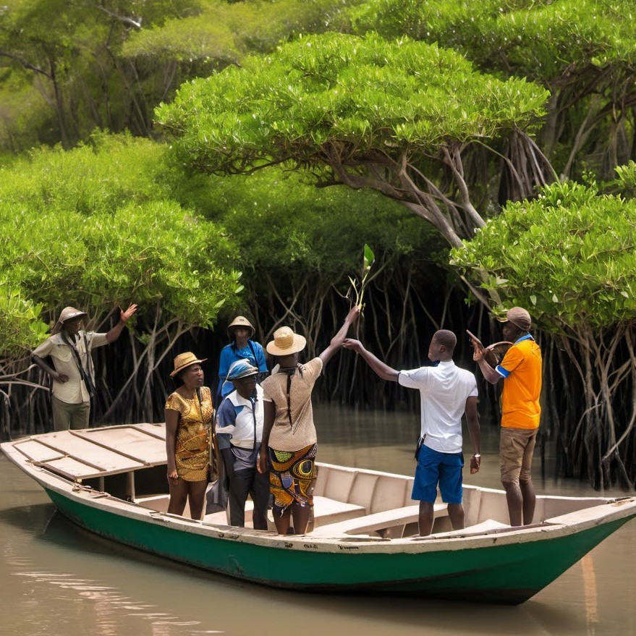
Mapato / Gharama

Maelezo: Mwelekezaji akiwaonyesha watalii msitu wa mikoko ili atengeneze pesa

Mapato / Gharama


Maelezo: Mwasilishaji akiwa na michoro ya mfumo wa ikolojia, akijadili na washirika wa jamii mbinu za kuirejesha, kuashiria mapato ya kutoa mashauriano

Mapato / Gharama

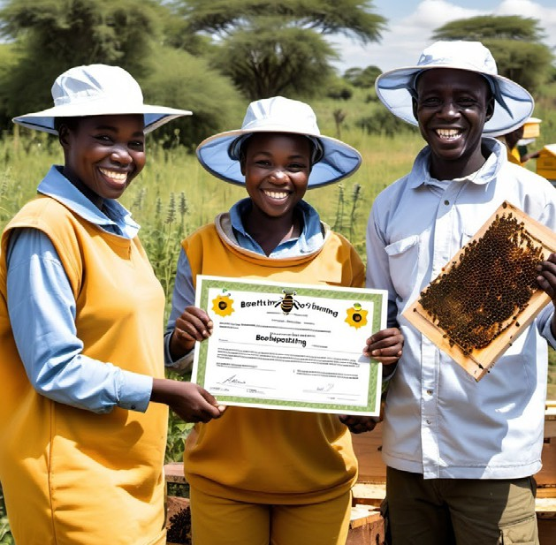
Maelezo: Wafugaji nyuki wa Afrika wenye furaha walipokea msaada wa fedha kama chanzo cha mapato

Mapato / Gharama


Maelezo: Bili za matumizi na bili za renti juu ya meza, zikiwakilisha gharama za kila mwezi za uendeshaji biashara

Mapato / Gharama

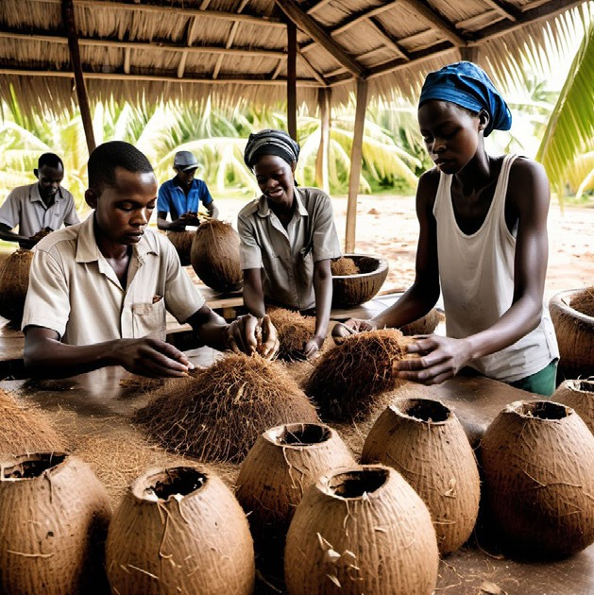
Maelezo: Wafanyakazi wanafanya kazi katika eneo la kutengeneza nazi pamoja na makapi ya nazi na mmiliki atahitajika kuwalipa mshahara

Mapato / Gharama

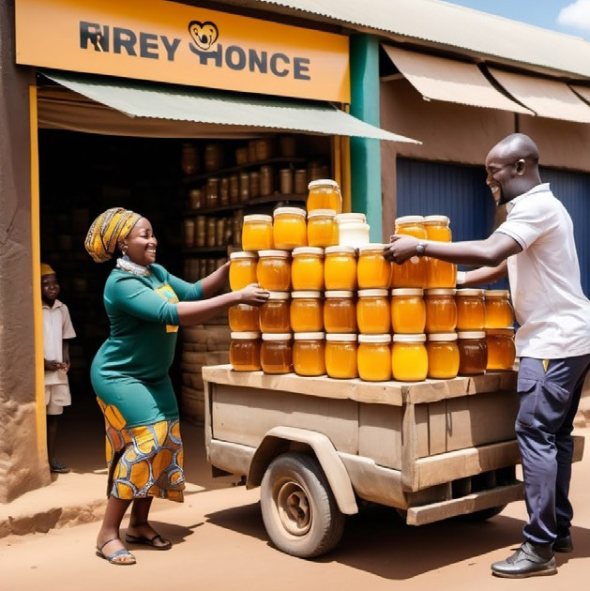
Maelezo: Mmiliki biashara akitoa mikebe ya asali kutoka kwa mkokoteni wa ugawaji bidhaa ambao umewasili na unahitaji kulipwa

Mapato / Gharama

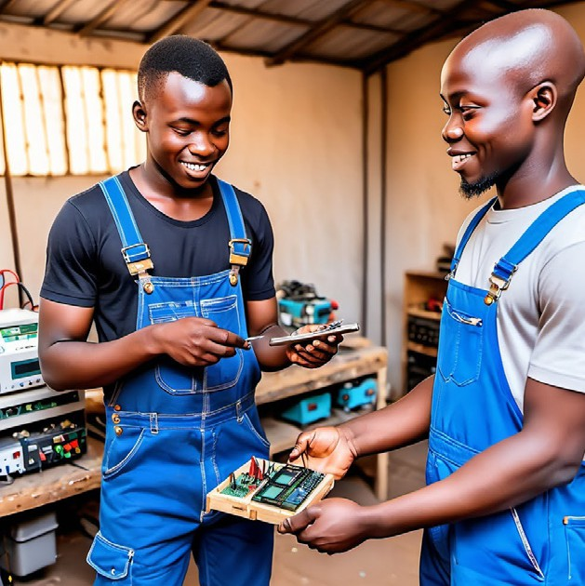
Maelezo: Fundi amemaliza kutengeneza umeme na anataka kulipwa na mwenye duka

Mapato / Gharama

Shughuli: Zoezi la Ufuatiliaji wa Kila Siku

Ili kujaza jedwali hili, anza kwa kuweka tarehe katika safu ya kwanza. Katika safu ya pili na ya tatu, rekodi mapato na gharama yako ya kila siku kwa mfuatano. Katika safu ya nne, onyesha aina ya gharama, kama vile kodi, mboga na matunda au burudani. Mwisho, katika safu ya tano, ongeza maelezo yoyote au maelezo ya shughuli za ununuzi zilizofanyika.

Tarehe Mapato Gharama Aina ya Gharama Maelezo

Kutambulishwa kwa Mapato Halisi

Mapato halisi: Kuingia na kutoka kwa pesa katika biashara yako. Wakati pesa zinaingia kutoka kwa mauzo au huduma, hayo ni mapato halisi chanya. Wakati pesa zinatoka kwa ajili ya gharama kama vile kulipia bidhaa zilizonunuliwa au kodi, hayo ni mapato halisi hasi.
Zoezi la Kufuatilia Mapato Halisi

 |  | Tarehe ya kuanza
MAPATO HALISI YA KILA SIKU |  | 1/1/2024 | 1/2/2024 | 1/3/2024 | 1/4/2024 | 1/5/2024
 |  | Jumatatu | Jumanne | Jumatano | Alhamisi | Ijumaa
MASALIO YA KUANZIA |  |  | Kshs.0.00 | Kshs.0.00 | Kshs.0.00 | Kshs.0.00
RISITI ZA PESA TASLIMU | YTD
Mapato ya Mauzo | Kshs.0.00 |  |  |  | Kshs. - | Kshs. -
Malipo ya Wateja | Kshs.0.00 |  |  |  | Kshs. - | Kshs. -
Maagizo ya Jumla | Kshs.0.00 |  |  |  | Kshs. - | Kshs. -
Mapato ya Faida | Kshs.0.00 |  |  |  | Kshs. - | Kshs. -
Marejesho ya Kodi | Kshs.0.00 |  |  |  | Kshs. - | Kshs. -
Mapato Mengine ya Fedha | Kshs.0.00 |  |  |  | Kshs. - | Kshs. -
Nyengine | Kshs.0.00 |  |  |  | Kshs. - | Kshs. -
 | Kshs.0.00 |  |  |  | Kshs. - | Kshs. -
 | Kshs.0.00 |  |  |  | Kshs. - | Kshs. -
RISITI ZA JUMLA YA PESA | Kshs.0.00 | Kshs.0.00 | Kshs.0.00 | Kshs.0.00 | Kshs.0.00 | Kshs.0.00
MALIPO YA PESA TASLIMU
Gharama ya Bidhaa Zilizouzwa | Kshs.0.00 |  |  |  | Kshs. - | Kshs. -
Malipo kwa Wauzaji | Kshs.0.00 |  |  |  | Kshs. - | Kshs. -
Mishahara ya Wafanyakazi | Kshs.0.00 |  |  |  | Kshs. - | Kshs. -
Kodi ya Mahali pa Biashara | Kshs.0.00 |  |  |  | Kshs. - | Kshs. -
Matumizi (k.v umeme) | Kshs.0.00 |  |  |  | Kshs. - | Kshs. -
Masuala ya Soko na Matangazo | Kshs.0.00 |  |  |  | Kshs. - | Kshs. -
Usafirishaji mizigo na utaratibu wa ugavi | Kshs.0.00 |  |  |  | Kshs. - | Kshs. -
Marupurupu ya Wafanyakazi | Kshs.0.00 |  |  |  | Kshs. - | Kshs. -
Kurejesha na Kulipa | Kshs.0.00 |  |  |  | Kshs. - | Kshs. -
Mengine | Kshs.0.00 |  |  |  | Kshs. - | Kshs. -
 | Kshs.0.00 | Kshs. - | Kshs. - | Kshs. - | Kshs. - | Kshs. -
 | Kshs.0.00 | Kshs. - | Kshs. - | Kshs. - | Kshs. - | Kshs. -
 | Kshs.0.00 | Kshs. - | Kshs. - | Kshs. - | Kshs. - | Kshs. -
JUMLA YA MALIPO YA PESA TASLIMU | Kshs.0.00 | Kshs.0.00 | Kshs.0.00 | Kshs.0.00 | Kshs.0.00 | Kshs.0.00
JUMLA YA MAPATO HALISI | Kshs.0.00 | Kshs.0.00 | Kshs.0.00 | Kshs.0.00 | Kshs.0.00 | Kshs.0.00

Shughuli: Kukadiria Mapato Halisi ya Wiki Moja

Siku | Pesa Zinazoingia (Kes) | Pesa Zinazotoka (Kes) | Masalio yanayokadiriwa (Kes)
Siku ya 1
Siku ya 2
Siku ya 3
Siku ya 4
Siku ya 5
Siku ya 6
Siku ya 7

Kutambulishwa kwa Utengezaji wa Bajeti na Umuhimu wake: Uchunguzi wa Rukiya

Rukiya alianzisha biashara ndogo ya kukusanya takataka miezi mitatu iliyopita, akilenga kupata angalau KES 10,000 kila siku. Hata hivyo, amekuwa akifanya uchunguzi wa vyanzo zaidi vya kuongeza mapato ili kuyasaidia malengo yake ya kifedha. Jana, nafasi mbili mpya zilimjia, kila mojawapo ikiwa na manufaa na upungufu wake.
Nafasi ya kwanza ya kazi ilikuwa katikati ya jiji kuwa afisa wa uuzaji wa mwani, safari ya saa nzima katika basi kutoka nyumbani kwake Shimoni katika Kaunti ya Kwale, ikimpa mshahara wa asilimia 5 zaidi ya mashahara wake kutoka uokotaji wa takataka. Ya pili ni kufanya kazi na shirika la uvuvi, kuuza samaki kwa wafanyabiashara. Nafasi hii ni dakika 20 pekee za usafiri, inalipa kiasi kinachopungua kwa asilimia 2 lakini ina timu inayosaidia kutoa ushauri kutoka kwa washirika wa shirika hilo wenye ujuzi mwingi. Mama yake pia alipendekeza afikirie juu ya kujiunga na shamba la familia yao la ufugaji wa nyuki, linalotoa asali na bidhaa zengine.
Rukiya sasa ni lazima azingatie kwa makini chaguo hizo, akifikiria juu ya kuunda bajeti, kusimamia hatari zinazoweza kujitokeza, na

kupangia akiba ili atimize malengo yake ya mapato na afanye uamuzi wake ulio bora zaidi kwa ajili ya siku zake zijazo na awasaidie kuweka akiba. Rukiya anapata wakati mgumu kuamua jambo la kufanya, kuweka akiba na kushughulikia hatari zinazoweza kutokea na namna ya kupangia biashara yake. Tafadhali msaidie kufanya uamuzi wa kazi ambayo atakubali kwa kumsaidia kuunda mpango wa kuweka akiba.

Kumbusho la Majadiliano ya mkufunzi kuwapa washiriki..
- Ni chaguo lipi linalingana vizuri na malengo ya Rukiya?
- Ni jinsi gani kila chaguo linamsaidia kuweza kuweka akiba kila wiki?
- Ni hatari gani zinazoweza kuweko ambazo Rukiya anatakiwa kuzifikiria, na ni jinsi gani anaweza kuzishughulikia?
- Ikiwa Rukiya atachagua kazi moja, anawezaje kuunda bajeti ili afikie lengo lake la kila siku la KES 10,000?

Bajeti ya [Jina la Biashara] katika [mwaka wa kifedha]
 | Januari |  | Februari |  | Machi |  | Aprili
 | Bajeti | Halisi | Bajeti | Halisi | Bajeti | Halisi | Bajeti | Halisi
Mapato
Mapato ya 1
Mapato ya 2
Mapato ya 3
Mapato ya 4
Mapato ya 5

Jumla ya Mapato
Gharama
Gharama ya 1
Gharama ya 2
Gharama ya 3
Gharama ya 4
Gharama ya 5

Jumla ya Gharama
Gharama halisi
Muhtasari | Bajeti | Halisi | Tofauti
Januari
Febuari
Machi
Aprili

Zoezi:

Swali | Jibu lako
1. Ni kitu gani kilicho maalumu kuhusu bidhaa au huduma yako? Kwa nini mteja aichague badala ya zengine?
2. Ni makundi gani makuu ya wateja ambao unataka kuwahudumiia? Ni jinsi gani wanatofautiana?
3. Ni faida gani ambazo bidhaa au huduma yako inawapatia wateja? Ni kwa nini hii ni muhimu kwao?
4. Ni jinsi gani wewe huamua bei ya bidhaa yako? Je, unaweza
kuibadilisha ili kuyafaa mahitaji ya wateja tofautitofauti?
5. Ni njia zipi (kama vile kutumia maneno, mtandao wa kijamii, mabango) ambazo waweza kutumia kuwaambia wateja kuhusu bidhaa yako? Kwa nini njia hizi ni nzuri kwa wateja wako?
6. Ni jinsi gani unaweza kurahisisha au kupunguza gharama ili wateja wapate bidhaa zako? Ni jinsi gani mabadiliko haya yanaweza kuwasaidia wateja wako?

Kulingana na uchambuzi wa hapo awali, tambua hatua moja hadi tatu unazoweza kutekeleza mara moja ili kuwafikia wateja wengi zaidi na kuuza bidhaa nyingi zaidi.

Hatua ya 1:

Utaitekeleza lini?

Hatua ya 2:

Utaitekeleza lini?

Hatua ya 3:

Utaitekeleza lini?












Ujasiriamali wa Uchumi Samawati

56 | Mradi wa BlueBiz

Moduli
5
Kuelewa Masoko Yangu



Moduli 5:
Ujasiriamali wa Uchumi Samawati

Kuelewa Masoko Yangu

Malengo
- Ninawezaje kufanya biashara yangu iwe ya aina mbalimbali?
- Ni vipengele vipi muhimu vya kukuza mauzo?
- Ninawezaje kutumia BMC katika biashara yangu?

Kutambulishwa kwa Elimu ya Soko

Elimu ya soko ni sanaa na sayansi ya kuchagua masoko yanayolengwa, kupata, kuhifadhi na kukuza wateja, kwa njia ya kubuni, kuwasiliana na kuwasilisha kauli ya thamani iliyo bora.

Uchunguzi Kifani wa Aisha

Aisha, mama wa umri mdogo aliye na watoto watatu kutoka Kikambala, Kilifi aliuza samaki wa kukaangwa kando ya barabara ili kupata riziki. Baada ya kujiandikisha katika mradi wa BlueBiz Aisha alipata maarifa kuhusu sekta ya mradi wa bluu na nafasi zilizopo. Alijifunza kwamba hawezi tu kuongeza mapato yake kwa kutumia kikamilifu rasilimali za bahari zilizo karibu naye bali pia angeweza kuathiri jamii na mazingira yake.
Baada ya kukadiria utaratibu wa kuongeza thamani wa uvuvi, Aisha aligundua kuna mapengo. Samaki wengi sana huharibika kuanzia kiwango cha kuvua hadi cha kutumia. Wavuvi lazima watembee mwendo mrefu ili kufikia friji iliyo karibu sana hivyo basi kuna uharibifu mkubwa kwani samaki wengi wenye thamani kubwa kama vile uduvi na kamba hawawezi kukaa muda mrefu bila ya kuwekwa ndani ya friji. Alitambua nafasi ya kuweka kifaa cha hifadhi ya baridi hapo karibu. Biashara ya Aisha inakusudia kutoa huduma za hifadhi ya baridi katika eneo lake la ufuo wa bahari. Hebu tupitie kauli ya thamani ya biashara ya huduma za hifadhii ya baridi.

Jibu maswali yafuatayo kuhusu biashara yako

Je, ni bidhaa au huduma gani unazotangaza katika biashara yako?
Je, bidhaa/huduma yako inatimiza hitaji gani?
Je, unadhani ulifanya uamuzi mzuri kuhusu bidhaa unayotangaza?

Zoezi

Andika angalau mambo mawili yaliyokuwa ya maana kutoka kwa somo la leo na vile unapanga kuyashirikisha katika biashara yako.

Elewa Sehemu za Wateja

Msingi wa Sehemu za Wateja unafafanua makundi mbalimbali ya watu au mashirika ambayo biashara inalenga kuyafikia na kuyahudumia. Wewe kama mjasiriamali, unahitaji kufanya uamuzi wa busara kuhusu ni sehemu gani utazihudumia na ni zipi utazipuuza. Baada ya kufanya uamuzi huu, kielelezo cha biashara kinaweza kuundwa kwa makini kwa kuwa na ufahamu mzuri wa mahitaji maalumu ya wateja.

Baadhi ya uamuzi muhimu kuhusu sehemu inayolengwa:
- Ninaweza kuwafikia wapi?
- Ni wapi ambapo watatafuta bidhaa ya aina hii?
- Ni bei gani itakuwa nzuri kabisa?

- Je, watataka kulipa pesa ngapi?
- Je, watapendelea kulipa vipi?
- Je, ni ujumbe na picha za aina gani ambazo zitawavutia?
- Ninapaswa kuwasiliana na wao vipi?

Zoezi

Ukiwa na habari hii jaza sehemu iliyo na njia kwenye kielelezo cha biashara yako cha canvas. Fikiria kuhusu biashara yako na ujibu maswali yafuatayo
- Kwa nini wateja wakuchague wewe? (Kauli ya Thamani)
- Utawafikiaje wateja wako? (njia)
- Ni vipi ambavyo unawasiliana na wateja? (Mahusiano)
- Ni vipi ambavyo wateja wako wanaolengwa hupata habari? (Rasilimali muhimu)
- Ni jinsi gani bidhaa na huduma husambazwa kwao? (Njia)
- Ni jinsi gani tunaweza kufanya njia zetu za usambazaji ziwe endelevu zaidi na ya mviringo? (Njia)
- Ni vipi ambavyo tunawasiliana kuhusu hali ya uendelevu wa bidhaa au huduma yetu? (Vipimo vya athari)
- Je, bei zako zinafananaje? (Mtiririko wa Mapato)

Uchunguzi Kifani wa Fatuma

Fatuma, mjasiriamali mchangamfu mwenye umri wa miaka 26 kutoka Mombasa, amekuwa akiota kila mara juu ya kukuza biashara yake ya bidhaa za nazi zilizo nzuri kwa mazingira. Yeye hutengeneza bakuli, bidhaa za urembo, na mishumaa kutoka kwa vifuu vya nazi vilivyotupwa, biashara inayolinganishwa na hamu yake kubwa ya uendelezaji. Bidhaa zake zinapata umaarufu kwenye mtandao wa kijamii, hasa miongoni mwa vijana wanaotaka alama zinazozingatia mazingira.
Siku moja, Fatuma aliona ishara ya “Kupangishwa” juu ya duka lililo mahali pa biashara palipo na watalii na wenyeji. Hapo ni mahali pazuri sana pa kuipeleka biashara yake kwa kiwango kingine. Akiwa mwenye furaha, alimpigia mmiliki wa nyumba, Bw. Omari, kuuliza kuhusu mahali hapo.

Ujasiriamali wa Uchumi Samawati

62 | Mradi wa BlueBiz

Module
6
Kuwasiliana na Kuhusiana


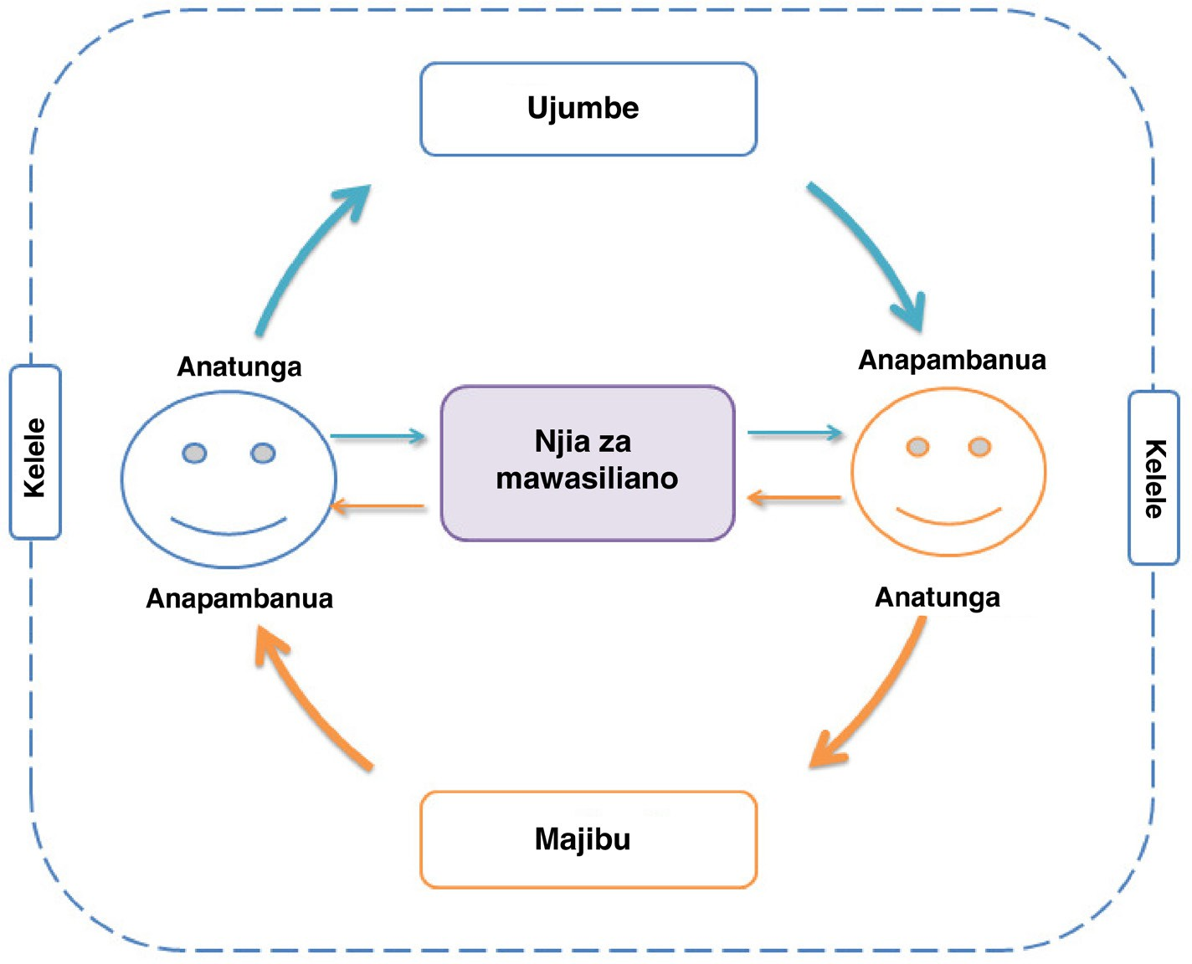
Moduli 6:
Ujasiriamali wa Uchumi Samawati

Kuwasiliana na Kuhusiana

Malengo
- Kujifunza umuhimu wa mawasiliano yanayofaa na mahusiano kati ya watu.
- Kuelewa umuhimu wa mahusiano kwa biashara yako.
- Kujifunza namna ya kutayarisha wasilisho bora la kusimulia kuhusu mauzo.
- Kufanya mazoezi ya kusimulia kuhusu mauzo kwa ajili ya biashara.

Kielelezo cha Mawasiliano

Hadithi ya Katana

Katana ni mvuvi mwenye bidii. Kila siku, yeye huamka mapema, akamtakia mkewe asubuhi njema anapojitayarisha kufungua duka lao la samaki, halafu anaenda kwa mashua yake ya kuvua. Akiwa kwenye

ufuo wa bahari, yeye huwajulia hali wavuvi wake na kurekodi samaki waliovuliwa. Mara nyingi yeye huvunjwa moyo na wavuvi wake Kitengo cha Kusimamia Ufuo cha Kaya Bombo kwa sababu huwa hawasafishi mashua na nyavu.
Katana mara nyingi huwapelekea jirani zake Bw. na Bi. Mwadime, samaki waliobaki. Wao humpa ushauri mzuri kila mara na kumpa msaada kila anapohitaji. Leo, Katana alienda kwa Mwadime kupeleka samaki. Akiwa pale, Bw. Mwadime akamwambia kwamba alikuwa amepata habari kwamba viongozi wa shirika lao la uvuvi walikuwa wameshikwa kwa kufanya taratibu za uvuvi zisizo halali. Jioni hiyo, Katana alipokuwa anafurahia kikombe chake cha chai baada ya kuwa na siku ndefu baharini, alianza kufikiria juu ya watu wanaofanya maisha yake yawe ya kustahili kuishi.

Ramani ya Mahusiano



Miviringo mikubwa iliyo nje inawakilisha mahusiano yasiyo na nguvu sana – sisi kwa kawaida huwa na mahusiano mengi kama hayo kwa hivyo eneo hilo la mviringo ni kubwa zaidi.
Mviringo ulio mdogo zaidi katikati unawakilisha mahusiano yetu yenye nguvu zaidi– mviringo huu ni mdogo sana kwa sababu huwa tuna mahusiano machache kama hayo. Pia tunaweza kuuita “mviringo wa ndani”.
Familia

Bw. na Bi. Mwadime

Kitengo cha kusimamia ufuo Shirika

Ukaguzi wa Maarifa

Je, vipengele vya mawasiliano yenye kufaa ni vipi?
Kwa nini maingiliano kati ya watu ni muhimu?
Je, unaweza kufanya nini na ramani ya mahusiano kati ya watu?

Shughuli

Andika angalau mambo mawili yaliyokuwa muhimu kwako, au unayopanga kutekeleza.

Uchunguzi Kifani wa Hamisi

Hamisi alitaka kuanzisha biashara ya kufuga nyuki, lakini hakujua aanzie wapi. Alikumbuka alikuwa na rafiki - Naima aliyekuwa na tajiriba ya kufanya kazi katika miradi ya kuhifadhi mikoko iliyosaidia ufugaji wa nyuki. Hamisi alimwendea Naima ili apate usaidizi. Naima alimtambulisha Hamisi kwa shirika la eneo hili ambalo liliwasaidia vijana kupata mafunzo ya ujuzi wa ujasiriamali.
Shirika hilo la eneo hilo lilimsajili Hamisi katika mafunzo ya mradi huo. Hapa Hamisi alijifunza kuhusu ujasiriamali endelevu na pia alikutana na watu kadhaa wa eneo lao waliokuwa wakifanya ufugaji wa nyuki. Baada ya kuingiliana na wenzake, Hamisi alipata habari kuhusu duka lililo katika eneo lao ambalo lilinunua asali kutoka kwa wakulima, akamwendea mmiliki wa duka hilo ambaye alikuwa tayari kumwelekeza Hamisi zaidi kuhusu biashara ya ufugaji wa nyuki. Hamisi alijifunza pia namna ya kuhakikisha anapata asali ya ubora wa hali ya juu ili pate bei bora zaidi ya soko. Mmiliki wa duka pia alimtambulisha kwa muuzaji wa mizinga ya nyuki aliyekuwa na mizinga ya nyuki ya kiwango cha juu na ya kudumu.
Hivi sasa Hamisi anajua mahali anapoweza kununua mizinga ya nyuki na vifaa vyote vya ufugaji anavyohitaji na apate kuvitayarisha. Hamisi aliunda mahusiano ya mashirika, biashara, na wenzake katika biashara aliyotaka kufanya. Sasa alikuwa anajua vitu vyote vilivyohitajika ili kuanza na kukuza biashara yake, mahitaji ya kufuata sheria na pia mahali pa kupata pesa za kuanzisha biashara yake.

Swali
Kwa kutumia orodha ya shughuli za Biashara ya Canvas fikiria kwa makini kuhusu ni nani unayeweza kumhitaji aendeshe na asimamie biashara yako kwa njia bora.

Shughuli: Fikiria na uorodheshe:


Kitabu cha Mazoezi cha Mafunzo ya Kukua na Kuwekeza

Jina la Mshiriki: Tarehe:
- Utangulizi: Kuhusu Biashara Yangu
  - Je, biashara yako hufanya nini?
Mfano: Biashara yangu huuza samaki wabichi na wa kukaangwa kwa familia na mikahawa kule Mombasa.
Jibu Lako:

  - Je, umekuwa katika biashara kwa muda gani?
Mfano: Nimekuwa katika biashara kwa miaka 3.
Jibu Lako:

  - Je, biashara yako iko mahali gani?
Mfano: Biashara yangu iko katika Soko la Likoni, Mombas.
Jibu Lako:

- Tatizo Ninalotatua
  - Wateja wako hukabiliwa na matatizo gani?
Mfano: Familia nyingi kule Mombasa hazipati samaki kwa urahisi kwa sababu wavuvi huwauzia wauazaji wa jumla, wakiacha chache tu kwa jamii za eneo hilo.
Jibu Lako:

  - Je, watu wanatatua vipi tatizo hili wakati huu?
Mfano: Familia nyingi hununua samaki wa beli ghali waliowekwa kwenye barafu kutoka maduka makubwa au huwangoja wavuvi bandarini asubuhi na mapema
Jibu Lako:

  - Kwa nini njia yako ni bora?
Mfano: Mimi huleta samaki wabichi kwenye soko kila siku na hukaanga samaki mahali hapo kwa chakula kilicho tayari kuliwa, kufanya iwe rahisi kwa wateja.
Jibu Lako:

- Tatizo Langu
  - Je, bidhaa au huduma yako ni gani?
Mfano: Mimi huuza samaki wabichi kwa ajili ya kupika nyumbani na samaki wa kukaangwa walio tayari kuliwa.
Jibu Lako:

  - Ni kitu gani hufanya bidhaa au huduma yako kuwa maalumu? Mfano: Samaki wangu wa kukaangwa hutayarishwa na viungo maalumu, na wateja wangu husema wana ladha nzuri kuliko wengine. Mimi pia hupeleka samaki wabichi nyumbani kwa watu.

Jibu Lako:

  - Kwa nini wakati huu ndio wakati mzuri kwa biashara yako? Mfano: Idadi ya watu Mombasa inaendelea kukua, na watu wengi wanataka kuweza kufikia kwa urahisi chakula kizuri, cha bei nafuu bila kusafiri mwendo mrefu.
Jibu Lako:

- Wateja Wangu ni Nani?
  - Ni nani hununua bidhaa au huduma yako?
Mfano: Wateja wangu wakuu ni familia za eneo hili, wauza vyakula, na hotel ndogondogo Likoni.

Jibu Lako:

  - Je, soko lako ni kubwa vipi?
Mfano: Kuna karibu familia 1,000 Likoni, na hoteli 50 katika eneo langu.
Jibu Lako:

  - Ni sehemu gani ya soko unayoweza kuhudumia? Mfano: Kwa sasa nahudumia familia 200 na hoteli ndogondogo 10 kila.

Jibu Lako:

- Washindani na Manufaa Yangu
  - Je, washindani wako ni kina nani?
Mfano: Wauzaji wengine wa samaki sokoni na wavuvi wanaouza samaki moja kwa moja bandarini.
Jibu Lako:

  - Ni nini kinakutofautisha wewe na washindani wengine? Mfano: Mimi hukaanga samaki kwa viungo vya kipekee, hupeleka nyumbani kwa watu, na huhakikisha ubora unaendelea.
Jibu Lako:

- Kielelezo cha Biashara Yangu
  - Je, wewe hutengeneza pesa vipi?
Mfano: Mimi huuza samaki zinazoleta faida. Samaki wa kukaangwa wana faida ya kiwango cha juu zaidi kuliko samaki wabichi.
Jibu Lako:

  - Unawezaje kukuza biashara yako?
Mfano: Ninaweza kuanza kuuza samaki katika masoko mengine au niongeze aina mbalimbali za samaki wa baharini kama vile kamba na kaa.
Jibu Lako:

- Mafanikio Yangu (Kivutio)
  - Ni nini ambacho umefanikiwa kutimiza kufikia sasa katika biashara yako?
Mfano: Mimi huuza kilo 50 za samaki wabichi na vyakula 30 vya samaki wa kukaangwa kila siku. Nimeimarisha msingi wa wateja waaminifu.

Jibu Lako:

- Timu Yangu
  - Ni nani hukusaidia katika biashara?
Mfano: Binti yangu hunisaidia kukaanga samaki, na mpwa wangu hupeleka bidhaa kwa wanunuzi.
Jibu Lako:

  - Je, wewe au timu yako mna ujuzi gani?
Mfano: Najua mahali pa kupata samaki wabichi zaidi kwa bei nzuri, na binti ana ujuzi wa kupika unaopendwa na wateja.

Jibu Lako:

- Fedha Zangu
  - Mauzo yako yalikuwa kiasi gani mwezi uliopita? Mfano: Mwezi uliopita, niliuza bidhaa za thamani ya KES 50,000.

Jibu Lako:

  - Je, unatarajia mauzo kiasi gani mwezi ujao? Mfano: Natarajia mauzo ya KES 70,000 kwa sababu ninaanzisha aina nyingi za usambazaji bidhaa.

Jibu Lako:

- Ombi Langu la Uwekezaji
  - Je, unahitaji pesa ngapi kukuza biashara yako?
Mfano: Ninahitaji KES 20,000 KES kununua jiko kubwa zaidi na kuboresha mfumo wangu wa usambazaji.

Jibu Lako:

  - Je, utatumia pesa hizo kufanya nini?
Mfano: Kununua jiko kubwa zaidi.

Jibu Lako:

- Maelezo ya Mawasiliano
  - Je, wateja na wawekezaji wanaweza kukufikia vipi? Mfano: Simu: 0722 123 456 | Barua pepe: mama.karanga@ mombasa.com

Jibu Lako:








TechnoServe Fidel Odinga Road
Texas Building, 4th Floor, Nyali, Mombasa, Kenya www. technoserve.org

